Управление образования администрации
Таймырского Долгано-Ненецкого муниципального района

Таймырское муниципальное образовательное учреждение
дополнительного образования детей «Детско-юношеская спортивная школа по национальным видам спорта имени А.Г. Кизима»

Программа утверждена
на заседании экспертного совета
Протокол № от 2011 г.

Программа внеурочной деятельности
Оздоровительные уроки для учащихся 1–4-х классов
«Будь здоров!»

Острикова Ирина Алексеевна,
заведующая отделом
организационно-массовой и
методической работы

Возраст детей: 7-10 лет
Срок реализации: 4 года
Уровень: начальное общее образование

г. Дудинка
2011 год

Пояснительная записка

Здоровье ребенка, его физическое и психическое развитие, социально-психологическая адаптация в значительной степени определяются условиями его жизни и, прежде всего, условиями жизни в школе. Именно на годы обучения ребенка в школе приходится период интенсивного развития организма.
Двигательная активность является биологической потребностью ребенка, степень удовлетворения которой во многом определяет характер развития организма. При двигательной активности в границах ниже нормы наблюдается задержка роста и развития, а также снижения рабочих и адаптивных возможностей организма. У детей двигательный дефицит может привести к серьезным функциональным и морфологическим изменениям.
Мерой предупреждения и ликвидации отрицательных последствий гипокинезии являются расширение двигательной активности учащихся, повышение интенсивности физических упражнений, моторной плотности физкультурных занятий, широкое использование в занятиях подвижных игр, упражнений спортивного характера на воздухе, особенно направленных на развитие общей выносливости, обеспечивающей значительный оздоровительный и общеукрепляющий эффект.
Программа «Будь здоров» по уровню освоения носит общеразвивающий характер, по цели обучения – социально адаптированная, и интегрированная по форме организации, так как предусмотрена интеграция дополнительного и основного общего образования по предметам спортивной направленности, а также наличия межпредметных связей.
В основу концепции данной программы был положена идея: представления необходимых условий для формирования, укрепления и сохранения здоровья детей с младшего школьного возраста, придать занятиям развивающий характер и приспособить их под возрастные и психологические особенности детей от 7 до 10 лет.
Целью данной программы является поиск наиболее оптимальных средств сохранения и укрепления здоровья учащихся, создание наиболее благоприятных условий для улучшения состояния здоровья детей.
Как результат этого, предлагаемая программа в своей предметной ориентации нацеливает педагогический процесс на решение следующих задач:
- Повышение физической подготовленности и развитие основных физических качеств: силы, быстроты, выносливости, координации, гибкости, скорости;
- Обучение комплексам физических упражнений с оздоровительной и корригирующей направленностью, простейшим способам контроля за физической нагрузкой и функциональным состоянием организма на занятиях физической культурой;
- Формирование общих представлений о физической культуре, ее значении в жизни человека, укреплении здоровья, развитие интереса к самостоятельным занятиям физическими упражнениями, включая утреннюю гимнастику, физкультминутки и подвижные игры.
- Создание максимально благоприятных условий для умственного, нравственного, физического, эстетического развития личности.
- Формирование потребности в ежедневной двигательной деятельности.
Принципы реализации программы:
- Принцип сознательности и активности. Его реализация предполагает формирование осмысленного отношения к общим и конкретным задачам программы.
- Принцип системности и целесообразности реализуется при помощи четкого определения места и значения каждого вопроса в системе физического воспитания.
- Принцип индивидуализации. Реализация этого принципа базируется на создании условий для самоизучения теоретического материала.
Данная программа рассчитана на 4 года обучения. Время, отведенное на обучение, составляет 34 часа в год, из расчета 1 раз в неделю продолжительностью 30-45 минут в зависимости от возрастных особенностей детей. Программа реализуется в учебном кабинете или в спортивном зале, оснащенном необходимым оборудованием – (см. раздел: Условия реализации программы).
Основной организационной формой обучения является занятие.
Типы занятий: комбинированное изучение, усвоение нового материала (объяснение, демонстрация и практическая часть); закрепление, совершенствование знаний, умений и навыков; повторение и обобщение по пройденной теме на предыдущих занятиях; оценка полученных знаний.
Большее количество часов по программе отведено практическим занятиям. На практических занятиях используются различные формы организации работы: групповая, индивидуальная (самостоятельная) работа.
Каждое практическое занятие начинается с инструктажа (вводного, текущего и заключительного), направленного на правильное и безопасное выполнение задания, бережное к спортивному оборудованию, а также эффективное использование учебного времени.
Систематические занятия по программе будут способствовать приобретению учащимися знаний: о спорте и физической культуре, культуре межличностного общения, формированию знаний, умений и навыков, необходимых для сохранения своего здоровья, о закаливающих процедурах, о разновидностях физических упражнений: общеразвивающих, подводящих, соревновательных.
В результате реализации данной программы учащиеся научатся выполнять дыхательную гимнастику и самомоссаж, изучат различные виды подвижных игр и смогут применять эти знания в обычной жизни.
В процессе обучения у учащихся формируются не только умения и навыки по физическому воспитанию, но и происходит становление таких компетентностей:
- Выполнять комплексы утренней зарядки и физкультминуток;
- Выполнять закаливающие процедуры;
- Выполнять комплексы упражнений на формирование правильной осанки, корригирующей и дыхательной гимнастики, на улучшение зрения;
- Организовывать подвижные игры на переменах и в свободное время;
- Оказывать первую медицинскую помощь при ссадинах, царапинах, ушибах.
Занятия построены таким образом, что, вне зависимости от темы, занятия происходит формирование различных видов универсальных учебных действий: коммуникативных, познавательных, личностных, регулятивных.
В систему отслеживания и оценивания результатов обучения программе входят учет знаний и умений, оценка личностных качеств воспитанников в ходе проведения тестирования, практических занятий проявление самостоятельности и творческой активности.
Программа может реализовываться педагогическими работниками, имеющими высшее (либо среднее специальное) педагогическое либо техническое образование без предъявления требований к стажу работы.
УЧЕБНО-ТЕМАТИЧЕСКИЙ ПЛАН
I года обучения (1 класс)

№ п/п | Наименование разделов, тем | Общее количество учебных часов | Количество часов
№ п/п | Наименование разделов, тем | Общее количество учебных часов | Теория | Практика
I. | Вводное занятие. Безопасность во время занятий физкультурой и спортом | 1 | 1 | 0
II. | Физкультура и спорт | 2 | 2 | 0
2.1 | Как появилась физическая культура у древних народов | 0.5 | 0.5 | 0
2.2 | Что такое спорт | 0.5 | 0.5 | 0
2.3 | Зачем нужна утренняя гимнастика | 1 | 1 | 0
III. | Наш организм и здоровье | 8 | 3 | 5
3.1 | Твой организм, основные части тела | 1 | 1 | 0
3.2 | Личная гигиена и режим дня школьника | 1 | 1 | 0
3.3 | Закаливание организма | 2 | 1 | 1
3.4 | Дыхательная гимнастика | 4 | 0 | 4
IV. | Физические упражнения и физические качества | 7 | 1 | 6
4.1 | Что такое физические упражнения | 1 | 1 | 0
4.2 | Комплекс упражнений для развития силы, быстроты, гибкости | 6 | 0 | 6
V. | Подвижные игры | 13 | 3 | 10
5.1 | Русские народные игры | 4 | 1 | 3
5.2 | Игры народов крайнего севера | 4 | 1 | 3
5.3 | Игры с мячом | 3 | 1 | 2
5.4 | Дружно играем на переменах | 2 | 0 | 2
VI. | Заключительное занятие. | 3 | 0 | 3
6.1 | Тестирование «Президентские состязания» | 2 | 0 | 2
6.2 | Спортивный праздник «Будь здоров!» | 1 | 0 | 1
 | ИТОГО: | 34 | 10 | 24

Содержание программы
1 год обучения
Вводное занятие.
I. Знакомство. Техника безопасности и правила поведения в зале. Правила безопасности при выполнении упражнений. Правила безопасности при подвижных и спортивных играх. Спортивное оборудование и инвентарь, правила обращения с ним. Спортивная форма. Гигиенические требования. Ознакомление с программой.

II. Физкультура и спорт
2.1 История развития физических упражнений у древних народов. Элементы культуры движения, накопленные в древности во время охоты и труда, применяемые в физкультуре.
2.2 Понятие о спорте. Традиции спорта. Спортивные объекты
2.3 Значение утренней гимнастики. Содержание, подбор упражнений. Правила выполнения в домашних условиях.

III. Наш организм и здоровье
3.1 Основные части тела человека. Мышцы. Что такое осанка? Что влияет на формирование осанки? Краткие сведения из анатомии; рассказ о позвоночнике и его функциях, профилактика нарушений осанки.
Практические занятия. Разучивание исходных положений (лежа на спине, животе, на боку, сидя на гимнастической скамейке, стоя).
3.2 Принципы личной гигиены (уход за кожей, волосами, за зубами и полостью рта). Значение правильного режима для юного школьника. Распорядок дня. Продолжительность сна.
3.3 Основные правила закаливания. Виды закаливания.
Практические занятия. Воздушные ванны. Солнечные ванны. Водные процедуры.
3.4 Органы дыхания. Правила дыхания при выполнении общеразвивающих упражнений при ходьбе, беге, прыжках.
Практические занятия. Комплексы дыхательной гимнастики. Освоение методики диафрагмально-релаксационного дыхания. Игры: «Кто громче?», «Шарик», «Хомячки», «Подпрыгни и подуй на шарик»

IV. Физические упражнения и физические качества
4.1 Эволюция хождения человека. Физические упражнения и физические качества: сила, ловкость, выносливость, быстрота.
4.2 Практические занятия. Разминка, комплексы упражнений на развитие основных двигательных качеств с использованием спортивного инвентаря: гантели, скакалки, мячи, гимнастические палки. ОРУ на координацию в сочетании с ходьбой и бегом, челночный бег 3X10 м. Прыжки через скакалку. Подсчёт частоты пульса после физического нагрузки и в состоянии покоя.
Игры: «Салочки», «Третий лишний», «Поезд с арбузами», «Чей красивее прыжок?», «Послушный мяч», «Ловишки с мячом», «Удочка», «Казаки разбойники», «Мы весёлые ребята».

V. Подвижные игры
5.1 Фольклор Руси. Культура и традиции России. Традиционные русские игры.
Игры: Обрядовая игра «Колядка», «Гуси-лебеди», «Коршун и наседка», «У медведя во бору», «Совушка», « Волк и овцы», «Кошка и мышка».
5.2 Культура и традиции народов севера. Традиционные северные игры.
Игры: «Охотники и куропатка», «Олени и оленевод», «Прыжки», «Перетяни палку», «Бег» «Вытолкни за круг».
5.3 Правила поведения при работе с мячом. Свойства мяча. Правильная посадка на мяч. Правила выбора мяча.
Практические занятия. Комплексы упражнений на мячах для всех групп мышц из разных исходных положений. Упражнения в парах. Упражнения на равновесие, координацию движений. Балансировка на мяче. Упражнение на расслабление.
Игры: «Догони мяч», «Грузим арбузы», «Прокати мяч».
5.4 Игры в которые можно играть на переменках: «Светофор», «Делай как я», «Телескоп», «Дождь», «Ежики».

VI. Заключительное занятие.
6.1 Тестирование «Президентские состязания» - определение уровня двигательной активности и выносливости обучающихся (подтягивание, бег на малую и большую дистанцию, прыжок в длину, наклоны вперед из положения сидя, челночный бег)
6.2 Спортивный праздник «Будь здоров!», программа праздника составлена из игр и спортивных эстафет пройденных за 1 год обучения.

УЧЕБНО-ТЕМАТИЧЕСКИЙ ПЛАН
II года обучения (2 класс)

№ п/п | Наименование разделов, тем | Общее количество учебных часов | Количество часов
№ п/п | Наименование разделов, тем | Общее количество учебных часов | Теория | Практика
I. | Вводное занятие. Безопасность во время занятий физкультурой и спортом | 1 | 1 | 0
II. | Физкультура и спорт | 1 | 1 | 0
2.1 | Виды спорта, развитые в нашем городе | 0.5 | 0.5 | 0
2.2 | Спортивный инвентарь | 0.5 | 0.5 | 0
III. | Наш организм и здоровье | 9 | 3 | 6
3.1 | Твой организм, основные части тела. | 1 | 1 | 0
3.2 | Осанка человека | 2 | 0.5 | 1.5
3.3 | Закаливание организма | 2 | 0.5 | 1.5
3.4 | Дыхательная гимнастика | 4 | 1 | 3
IV. | Физические упражнения и физические качества | 7 | 1 | 6
4.1 | Что такое физические упражнения | 1 | 1 | 0
4.2 | Комплекс упражнений для развития силы, быстроты, гибкости | 6 | 0 | 6
V. | Подвижные игры | 13 | 3 | 10
5.1 | Игры народов Ближнего Зарубежья | 4 | 1 | 3
5.2 | Игры со скакалкой | 4 | 1 | 3
5.3 | Игры с прыжками | 5 | 1 | 4
VI. | Заключительное занятие. | 3 | 0 | 3
6.1 | Тестирование «Президентские состязания» | 2 | 0 | 2
6.2 | Спортивный праздник «Мама, папа я – дружная семья!» | 1 | 0 | 1
 | ИТОГО: | 34 | 9 | 25

Содержание программы
2 год обучения
I. Вводное занятие.
Техника безопасности и правила поведения в зале. Спортивное оборудование и инвентарь, правила обращения с ним. Спортивная форма. Гигиенические требования. Повторение изученного в прошлом году.

II. Физкультура и спорт
2.1 Понятие спорт и физическая культура. Виды спорта. Характеристика видов спорта культивирующихся на территории Таймыра, их особенность.
2.2 Спортивный инвентарь, для чего он нужен. Виды спорта, где нужен мяча, скакалка, обруч, лента.

III. Наш организм и здоровье
3.1 Скелет человека.
3.2. Осанка человека. Формирование осанки. Краткие сведения из анатомии; рассказ о позвоночнике и его функциях, профилактика нарушений осанки.
Практические занятия. Упражнения на формирование хорошей осанки: «Чайка», «чайка в ходьбе», «кобра», «пресс-папье» на животе, «вертолет», «стрекоза», «пресс-папье» на боку, «полумост», «морская звезда».
3.3 Основные правила закаливания. Виды закаливания.
Практические занятия. Воздушные ванны. Солнечные ванны. Водные процедуры.
3.4 Дыхательные упражнения для снятия напряжения, расслабление, релаксация.
Практические занятия. Комплекс релаксационных упражнений. Релаксация. Подвижные игры с незначительной психофизической нагрузкой: «Запрещенное движение», «Угадай, где мяч», «Тряпичная кукла», «Кто летает?», «Слушай внимательно»

IV. Физические упражнения и физические качества
4.1 Физические упражнения и физические качества: сила, ловкость, выносливость, быстрота. Позвоночник – ключ к здоровью.
4.2 Практические занятия. Упражнения игрового стретчинга (Приложение 2). Упражнения для мышц спины и брюшного пресса путем прогиба назад: «змея поднимает голову», «кобра», «ящерица», «кораблик», «лодочка», «качели», «рыбка», «кузнечик», «собачка», «кошечка», «кукушка». Упражнения для мышц спины и брюшного пресса – наклоны вперед: «книжка», «птица», «летучая мышь», «страус», «орешек», «обезьяна лезет за бананами», «веточка», «уголок», «перочинный ножик», «осьминог», «горка», «черепашка», «волчонок», «Ванька-встанька», «ежик», «слон». Повороты и наклоны туловища; «маятник», морская звезда», лисичка», «месяц», «муравей», «флюгер», «стрекоза», «повороты». Укрепление мышц тазового пояса, бедер и ног: «бабочка», неваляшка», «паучок», «павлин», «лягушка», «ножницы», «бег», «краб», «велосипед», «елочка», «паровозик», «жучок», «хлопушка».

V. Подвижные игры
5.1 Краткая характеристика стран в чьи игры будут играть дети.
Игры: «Табун», «Подними платок», «Займи место», «Колдун», «Заяц-месяц», «Иванка», «Пастух и козы», «Ястребы и ласточки», «Ударь жгутом».
5.2 Правила поведения при работе со скакалкой. Свойства скакалки.
Практические занятия. Комплексы упражнений со скакалкой для всех групп мышц из разных исходных положений.
Игры: «Третий лишний», «Скакалочки», «Салки»,
5.3 Практические занятия. Эстафеты: с бегом и прыжками с преодолением препятствий; с предметами; кувырками.
Игры: «Воробьи», «Зайцы в огороде», «Прыгунчики-воробушки», «Волк во рву».

VI. Заключительное занятие.
6.1 Тестирование «Президентские состязания» - определение уровня двигательной активности и выносливости обучающихся (подтягивание, бег на малую и большую дистанцию, прыжок в длину, наклоны вперед из положения сидя, челночный бег)
6.2 Спортивный праздник «Мама, папа я – дружная семья!» с элементами спортивных эстафет и подвижных игр пройденных за год

УЧЕБНО-ТЕМАТИЧЕСКИЙ ПЛАН
III года обучения (3 класс)

№ п/п | Наименование разделов, тем | Общее количество учебных часов | Количество часов
№ п/п | Наименование разделов, тем | Общее количество учебных часов | Теория | Практика
I. | Вводное занятие. Безопасность во время занятий физкультурой и спортом | 1 | 1 | 0
II. | Физкультура и спорт | 1 | 1 | 0
2.1 | Миф о Геракле и зарождение олимпийского движения | 1 | 1 | 0
III. | Наш организм и здоровье | 10 | 4 | 6
3.1 | Осанка человека | 3 | 1 | 2
3.2 | Органы зрения | 3 | 1 | 2
3.3 | Витамины и здоровье | 2 | 1 | 1
3.4 | Похитители здоровья | 2 | 1 | 1
IV. | Физические упражнения и физические качества | 3 | 1 | 2
4.1 | Равновесие | 1 | 1 | 0
4.2 | Упражнения для развития равновесия | 2 | 0 | 2
V. | Подвижные и спортивные игры | 16 | 3 | 13
5.1 | Игры народов Дальнего Зарубежья | 5 | 1 | 4
5.2 | Спортивные игры с мячом баскетбол, пионербол | 8 | 1 | 7
5.3 | Шашки | 3 | 1 | 2
VI. | Заключительное занятие. | 3 | 0 | 3
6.1 | Тестирование «Президентские состязания» | 2 | 0 | 2
6.2 | Шашечный турнир | 1 | 0 | 1
 | ИТОГО: | 34 | 10 | 24

Содержание программы
3 год обучения
I. Вводное занятие.
Техника безопасности и правила поведения в зале. Спортивное оборудование и инвентарь, правила обращения с ним. Спортивная форма. Гигиенические требования. Повторение изученного в прошлом году.
II. Физкультура и спорт
2.1 Мифология Древней Греции – подвиги Геракла. Зарождение олимпийских игр в Древней Греции. Символика Олимпиады.
III. Наш организм и здоровье
3.1 Позвоночник – ключ к здоровью
Упражнения игрового стретчинга (Приложение 2). Упражнение для развития стоп: «ходьба», «кузнечик», «лошадка», «медвежонок», «телефон», «куколка», «полулотос», «лотос».
Плечевой пояс: «замочек», «зацеп», «пчелка», «домик», «крутые повороты». Упражнения на равновесие: «аист», «петушок», «оловянный солдатик», «цапля», «ласточка», «орел». Игровые комплексы: «гуси-лебеди», «мы топаем ногами», «вышла мышка», «печка горяча», «ровным кругом», «у реки росла рябина». Комплекс «Красивая осанка»: поза дерева, божественная поза, поза лебедя, поза перекреста. Комплекс «Лебединая шея». Комплекс «Доброе утро»: Поза потягивания, поза зародыша, поза угла, поза мостика, поза ребенка, поза кошки, поза горы. Комплекс «Здоровье позвоночника»: Поза потягивания, поза зародыша, поза змеи, поза рыбы, поза лука, головоколенная поза. Игровые комплексы (Приложение 3).
3.2. О гигиене зрения, близорукость, дальнозоркость. Профилактика близорукости.
Практические занятия. Комплексы упражнений для профилактики близорукости. Игры: «Внимательные глазки», «Жмурки».
3.3 Роль витаминов в жизни человека. Понятие о витаминах и их роли в обмене веществ; сформировать представление об авитаминозах, гипо- и гипервитаминозах; познакомить со способами практического применения витаминов и содержании их в продуктах питания.
Практическая работа: создать и защитить проект «Витаминизация».
3.4 История появления табака в России. Химический состав табака. Курение и хронические заболевания.
Практическая работа: создать и защитить проект социальной рекламы «Мы против!»
IV. Физические упражнения и физические качества
4.1. Человек и равновесие. Техника безопасности при выполнение упражнений на равновесие
4.2. Практические занятия. Ходьба по гимнастической скамейке приставным шагом, руки за голову, с мячом, на каждый шаг, фиксируя положение мяча (вниз, вперед, вверх); ходьба по гимнастической скамейке, перешагивая мячи; ходьба по гимнастической скамейке на носках, приседая на одной ноге, другую прямую махом пронести сбоку вперед (фиксируя движения руками); «перетяни за черту» (в парах перетягивают за руки друг друга у черты); Ходьба по гимнастической скамейке с поворотом кругом на середине (с мячом); легкий бег на носках по гимнастической скамейке, сохраняя равновесие; ходьба по гимнастической скамейке с перешагиванием через скакалку, сложенную вдвое, поднимая поочередно ногу вперед вверх и перекладывая предметы под ногой из одной руки в другую; выполняя хлопки под ногой; ходьба по гимнастической скамейке на середине выполнить «ласточку».
Игры: «Повязанный», «Ловкие ноги», «Вернись на место», «Удержись».
V. Подвижные игры
5.1 Краткая характеристика стран в чьи игры будут играть дети.
Игры: «Волчонок», «Яблоко», «Путешественник», «Кольцо», «Сторож», «Черное и белое», «Кумыс», «Рикша», «Вышибай мяч», «Колодец».
5.2 Баскетбол.
Техника передвижения. Стойка баскетболиста. Ходьба. Бег. Передвижение приставными шагами (лицом вперед, влево, вправо). Остановки (прыжком). Повороты на мете (вперед, назад). Техника владения мячом. Ловля мяча двумя руками. Передачи мяча двумя руками от груди, двумя руками сверху, одной рукой от плеча. Броски мяча с места двумя руками от груди, двумя руками сверху. Ведение мяча с высоким отскоком, с низким отскоком. Техника защиты. Стойка защитника с выставленной вперед ногой. Стойка со ступнями на одной линии. Тактика нападения. Индивидуальные действия. Групповые действия. Командные действия. Учебная игра.
Пионербол.
Действия без мяча. Зоны. Перемещения и стойки. Действия с мячом. Бросок мяча двумя руками из-за головы через сетку. Передача мяча партнеру. Подача мяча через сетку. Ловля мяча двумя руками, от игрока, от сетки. Групповые действия. Взаимодействие игроков. Тактика защиты. Выбор места при приеме мяча. Расположение игроков при приеме подачи. Командные действия. Учебная игра.
5.3 Обучение правилам игры в шашки. Ознакомление с доской и фигурами. Расстановка фигур, движение фигур на доске. «Шашисты» (эстафета с расстановкой фигур). Игра с шашками «Чапаев».

VI. Заключительное занятие.
6.1 Тестирование «Президентские состязания» - определение уровня двигательной активности и выносливости обучающихся (подтягивание, бег на малую и большую дистанцию, прыжок в длину, наклоны вперед из положения сидя, челночный бег)
6.2 Шашечный турнир – среди школьников и родителей.
УЧЕБНО-ТЕМАТИЧЕСКИЙ ПЛАН
IV года обучения (4 класс)

№ п/п | Наименование разделов, тем | Общее количество учебных часов | Количество часов
№ п/п | Наименование разделов, тем | Общее количество учебных часов | Теория | Практика
I. | Вводное занятие. Безопасность во время занятий физкультурой и спортом | 1 | 1 | 0
II. | Физкультура и спорт | 1 | 1 | 0
2.1 | Современные Олимпийские игры | 1 | 1 | 0
III. | Наш организм и здоровье | 9 | 3 | 6
3.1 | Осанка человека | 3 | 1 | 2
3.2 | Питание и здоровье | 3 | 1 | 2
3.3 | Похитители здоровья | 3 | 1 | 2
IV. | Физические упражнения | 6 | 2 | 4
4.1 | Развиваем ноги | 4 | 1 | 3
4.2 | Пальчиковая гимнастика | 2 | 1 | 1
V. | Подвижные и спортивные игры | 14 | 3 | 11
5.1 | Спортивная игра с мячом: футбол | 5 | 1 | 4
5.2 | Спортивная игра с малым мячом: лапта | 5 | 1 | 4
5.3 | Шашки | 4 | 1 | 3
VI. | Заключительное занятие. | 3 | 0 | 3
6.1 | Тестирование «Президентские состязания» | 2 | 0 | 2
6.2 | Спортивный праздник «Спорт -это жизнь!» | 1 | 0 | 1
 | ИТОГО: | 34 | 10 | 24

Содержание программы
4 год обучения
I. Вводное занятие.
Техника безопасности и правила поведения в зале. Спортивное оборудование и инвентарь, правила обращения с ним. Спортивная форма. Гигиенические требования. Повторение изученного в прошлом году.

II. Физкультура и спорт
2.1 Символы Олимпиады. Принципы и клятва Олимпийских Игр. Российские олимпийцы.

III. Наш организм и здоровье
3.1 Что такое осанка? Профилактика нарушений осанки.
Практические занятия. Разучивание исходных положений (лежа на спине, животе, на боку, сидя на гимнастической скамейке, стоя).
Создание мышечного «корсета», за счет развития мышц разгибателей спины, мышц брюшного пресса и косых мышц живота.
Упражнения на развитие «мышечно-суставного чувства» (упражнения у вертикальной стены, стоя перед зеркалом). Комплексы упражнений для формирования правильной осанки (Приложение 1).
Игры: «Ходим в шляпах», «Черепахи», «Великан и другие», «День, ночь», «Пересаживание».
3.2. Знакомство с вредными и полезными продуктами. Культура приема пищи.
Практическая работа: разработать меню на неделю для школьника
3.3 Профилактические беседы о вреде алкоголя и наркотиков для человека.
Практическая работа: создать и защитить проект наружной рекламы «Мы против!»

IV. Физические упражнения и физические качества
4.1. О профилактике плоскостопия. БАТ (биологически активные точки) на стопе.
Практические занятия. Упражнения для укрепления мышц стопы: ходьба на месте; стоя, руки на поясе, левая нога на носке, правая на пятке, смена положения ног; «ходьба по колючкам» (ходьба с «поджатыми» пальцами); чередование ходьбы на носках и пятках; исходное положение, сидя на полу: поочередный подъем правой и левой стопы; сидя, колени сомкнуты, стопы развернуты, подъем наружных краев стоп, постепенно сближая стопы и увеличивая время напряжения мышц; давить большим пальцем правой стопы на опору, поднимая мизинец и пятку; стопы сомкнуты, подъем внутренних краев стоп; «гусеница», «прожорливая гусеница», «сытая гусеница», «черепаший ход».
Комплексы упражнений в различных И.П., в движении, игрового характера. Упражнения с применением предметов: с гимнастической палкой, с мячами, со скакалкой, с мелкими предметами (карандаши, платочки) и т.д.
Игры: «Барабан», «Великан и другие», «Ну-ка, донеси», «Поймай комара»
4.2. Мелкая моторика. «Наш ум на кончиках пальцев».
Практические занятия. Упражнения на развитие мелкой моторики. Массаж пальцев. Гимнастика для суставов.
Игры: «Кулак-ладонь», «Делай, как я».

V. Подвижные игры
5.1 Обучение основным приемам работы на площадке в спортивной игре «футбол». Развитие двигательной активности ног. Воспитание навыков работы в коллективе. Ведение мяча. Остановка катящегося мяча. Удары по неподвижному и катящемуся мячу. Игры с элементами футбола (ведение мяча). Выбивание и отбор мяча. Удары по мячу после ведения. Передача мяча. Игра вратаря. Учебная игра.
5.2 Обучение основным приемам работы на площадке в спортивной игре «лапта». Развитие двигательной активности ног. Техника владения мячом и битой. Ловля мяча битой. Подача мяча. Групповые действия. Взаимодействие игроков. Тактика защиты. Выбор места при приеме мяча. Расположение игроков при приеме подачи. Командные действия. Учебная игра.
5.3 Правила игры в шашки. Расстановка фигур, движение фигур на доске. «Шашисты» (эстафета с расстановкой фигур). Игра с шашками «Уголки», .

VI. Заключительное занятие.
6.1 Тестирование «Президентские состязания» - определение уровня двигательной активности и выносливости обучающихся (подтягивание, бег на малую и большую дистанцию, прыжок в длину, наклоны вперед из положения сидя, челночный бег)
6.2 Спортивный праздник «Спорт - это жизнь!», программа праздника составлена из нескольких игр и спортивных эстафет пройденных за курс данной программы, а также защите проекта «Мы здоровое поколение!».

Формирование универсальных учебных действий за 4 года обучения

В результате изучения данного курса программы на ступени начального общего образования у выпускников будут сформированы личностные, регулятивные, познавательные и коммуникативные универсальные учебные действия как основа умения учиться.
В сфере личностных универсальных учебных действий будут сформированы внутренняя позиция обучающегося к здоровому образу жизни, адекватная мотивация учебной деятельности, включая учебные и познавательные мотивы.
В сфере регулятивных универсальных учебных действий выпускники овладеют всеми типами учебных действий направленных на здоровомый образ жизни, в образовательном учреждении и вне его, включая способность принимать и сохранять учебную цель и задачу, контролировать и оценивать свои действия.
В сфере познавательных универсальных учебных действий выпускники научатся воспринимать и анализировать сообщения и важнейшие их компоненты — тексты, использовать игровые средства.
В сфере коммуникативных универсальных учебных действий выпускники приобретут умения учитывать позицию собеседника (партнёра), организовывать и осуществлять сотрудничество и кооперацию с учителем и сверстниками, адекватно воспринимать и передавать информацию.

Личностные универсальные учебные действия
У выпускника будут сформированы:
- внутренняя позиция школьника на уровне положительного отношения к школе, ориентации на содержательные моменты школьной действительности и принятия образца «хорошего ученика»;
- широкая мотивационная основа учебной деятельности, включающая социальные, учебно-познавательные и внешние мотивы;
- учебно-познавательный интерес к новому материалу и способам решения новой задачи;
- ориентация на понимание причин успеха в учебной деятельности, в том числе на самоанализ и самоконтроль результата, на анализ соответствия результатов требованиям конкретной задачи, на понимание предложений и оценок учителей, товарищей, родителей и других людей;
- способность к самооценке на основе критериев успешности учебной деятельности;
- основы гражданской идентичности, своей этнической принадлежности в форме осознания «Я» как члена семьи, представителя народа, гражданина России, чувства сопричастности и гордости за свою Родину, народ и историю, осознание ответственности человека за общее благополучие;
- ориентация в нравственном содержании и смысле как собственных поступков, так и поступков окружающих людей;
- развитие этических чувств — стыда, вины, совести как регуляторов морального поведения;
- эмпатия как понимание чувств других людей и сопереживание им;
- основы экологической культуры: принятие ценности здоровьесберегающего поведения.

Регулятивные универсальные учебные действия
Выпускник научится:
- принимать и сохранять учебную задачу;
- планировать свои действия в соответствии с поставленной задачей и условиями её реализации, в том числе во внутреннем плане;
- осуществлять итоговый и пошаговый контроль по результату;
- адекватно воспринимать предложения и оценку учителей, товарищей, родителей и других людей;
- различать способ и результат действия;
Выпускник получит возможность научиться:

Познавательные универсальные учебные действия
Выпускник научится:
- осуществлять поиск необходимой информации для выполнения учебных заданий с использованием учебной литературы, энциклопедий, справочников (включая электронные, цифровые), в открытом информационном пространстве, в том числе контролируемом пространстве Интернета;
- осуществлять запись (фиксацию) выборочной информации об окружающем мире и о себе самом, в том числе с помощью инструментов ИКТ;
- строить сообщения в устной и письменной форме;
- ориентироваться на разнообразие способов решения задач;
- осуществлять анализ объектов с выделением существенных и несущественных признаков;
- проводить сравнение, сериацию и классификацию по заданным критериям;
- обобщать, т. е. осуществлять генерализацию и выведение общности для целого ряда или класса единичных объектов на основе выделения сущностной связи;
- осуществлять подведение под понятие на основе распознавания объектов, выделения существенных признаков и их синтеза;
- устанавливать аналогии;
- владеть рядом общих приёмов решения задач.

Коммуникативные универсальные учебные действия
Выпускник научится:
- адекватно использовать коммуникативные, прежде всего речевые, средства для решения различных коммуникативных задач, строить монологическое высказывание (в том числе сопровождая его аудиовизуальной поддержкой), владеть диалогической формой коммуникации, используя в том числе средства и инструменты ИКТ и дистанционного общения;
- допускать возможность существования у людей различных точек зрения, в том числе не совпадающих с его собственной, и ориентироваться на позицию партнёра в общении и взаимодействии;
- учитывать разные мнения и стремиться к координации различных позиций в сотрудничестве;
- формулировать собственное мнение и позицию;
- договариваться и приходить к общему решению в совместной деятельности, в том числе в ситуации столкновения интересов;
- строить понятные для партнёра высказывания, учитывающие, что партнёр знает и видит, а что нет;
- задавать вопросы;
- контролировать действия партнёра;
- использовать речь для регуляции своего действия;
- адекватно использовать речевые средства для решения различных коммуникативных задач, строить монологическое высказывание, владеть диалогической формой речи.

Ожидаемые воспитательные результаты
реализации программы «Будь здоров»
Воспитательные результаты внеурочной деятельности школьников в сфере спортивно-оздоровительного направления распределяются по трем уровням.
Первый уровень результатов — приобретение школьником социальных знаний о ситуации межличностного взаимодействия, ее структуре, пространстве взаимодействия способах управления социокультурным пространством; овладение способами самопознания, рефлексии; усвоение представлений о самопрезентации в различных ситуациях взаимодействия, об организации частной жизни и быта.
Для достижения данного уровня результатов особое значение имеет взаимодействие обучающегося со своими учителями (в основном и дополнительном образовании) как значимыми для него носителями положительного социального знания и повседневного опыта.
Второй уровень результатов — получение школьником опыта переживания и позитивного отношения к базовым ценностям общества, ценностного отношения к социальной реальности в целом, выявление способностей школьников, помогающих достичь успеха в оздоровительном эффекте, формирование стойкого интереса обучающихся к спорту и физической культуре, освоение обучающимися технологии проведения игр, комплексов упражнений.
Для достижения данного уровня результатов особое значение имеет взаимодействие школьников между собой на уровне класса, образовательного учреждения, т. е. в защищённой, дружественной просоциальной среде, в которой ребёнок получает (или не получает) первое практическое подтверждение приобретённых социальных знаний, начинает их ценить (или отвергает).
Третий уровень результатов — получение школьником начального опыта самостоятельного общественного действия, формирование у младшего школьника социально приемлемых моделей поведения. Только в самостоятельном общественном действии человек действительно становится (а не просто узнаёт о том, как стать) гражданином, социальным деятелем, свободным человеком, умение самостоятельно находить и обрабатывать информацию из различных источников, умение оценивать результаты своей деятельности в соответствии с поставленной задачей.
Для достижения данного уровня результатов особое значение имеет взаимодействие школьником с представителями различных социальных субъектов за пределами образовательного учреждения, в открытой общественной среде.
С переходом от одного уровня результатов к другому существенно возрастают воспитательные эффекты:
- на первом уровне воспитание приближено к обучению, при этом предметом воспитания как учения являются не столько научные знания, сколько знания о ценностях;
- на втором уровне воспитание осуществляется в контексте жизнедеятельности школьников и ценности могут усваиваться ими в форме отдельных нравственно ориентированных поступков;
- на третьем уровне создаются необходимые условия для участия обучающихся в нравственно ориентированной социально значимой деятельности и приобретения ими элементов опыта нравственного поведения и жизни.
Таким образом, знания о ценностях переводятся в реально действующие, осознанные мотивы поведения, значения ценностей присваиваются школьникам и становятся их личностными смыслами, духовно-нравственное развитие школьников достигает относительной полноты.
Переход от одного уровня воспитательных результатов к другому должен быть последовательным, постепенным.
Достижение трёх уровней воспитательных результатов обеспечивает появление значимых эффектов духовно-нравственного развития и воспитания обучающихся — формирование основ российской идентичности, присвоение базовых ценностей, развитие нравственного самосознания, укрепление духовного и социально-психологического здоровья, позитивного отношения к жизни, доверия к людям и обществу и т. д.

Планируемые результаты освоения школьниками
программы «Будь здоров»
В результате обучения по внеурочной программе школьники начального звена:
- начнут понимать значение занятий физической культурой для укрепления здоровья, физического развития и физической подготовленности, для трудовой деятельности, военной практики;
- начнут осознанно использовать знания, полученные в курсе «Будь здоров», при планировании и соблюдении режима дня, выполнении физических упражнений и во время подвижных игр на досуге;
- узнают о положительном влиянии занятий физическими упражнениями на развитие систем дыхания и кровообращения, поймут необходимость и смысл проведения простейших закаливающих процедур.
- освоят первичные навыки и умения по организации и проведению утренней зарядки, физкультурно-оздоровительных мероприятий в течение учебного дня, во время подвижных игр в помещении и на открытом воздухе;
- научатся составлять комплексы оздоровительных и общеразвивающих упражнений, использовать простейший спортивный инвентарь и оборудование;
- освоят правила поведения и безопасности во время занятий физическими упражнениями, правила подбора одежды и обуви в зависимости от условий проведения занятий;
- научатся выполнять комплексы специальных упражнений, направленных на формирование правильной осанки, профилактику нарушения зрения, развитие систем дыхания и кровообращения;
- освоят навыки организации и проведения подвижных игр, элементы и простейшие технические действия игр в футбол, баскетбол и волейбол; в процессе игровой и соревновательной деятельности будут использовать навыки коллективного общения и взаимодействия.

Выпускник научится:
- ориентироваться в понятиях «физическая культура», «режим дня»; характеризовать роль и значение утренней зарядки, физкультминуток и физкультпауз, уроков физической культуры, закаливания, прогулок на свежем воздухе, подвижных игр, занятий спортом для укрепления здоровья, развития основных систем организма;
- раскрывать на примерах (из истории, в том числе родного края, или из личного опыта) положительное влияние занятий физической культурой на физическое, личностное и социальное развитие;
- ориентироваться в понятии «физическая подготовка», характеризовать основные физические качества (силу, быстроту, выносливость, координацию, гибкость) и различать их между собой;
- организовывать места занятий физическими упражнениями и подвижными играми (как в помещении, так и на открытом воздухе), соблюдать правила поведения и предупреждения травматизма во время занятий физическими упражнениями;
- отбирать и выполнять комплексы упражнений для утренней зарядки и физкультминуток в соответствии с изученными правилами;
- организовывать и проводить подвижные игры и соревнования во время отдыха на открытом воздухе и в помещении (спортивном зале и местах рекреации), соблюдать правила взаимодействия с игроками;
- выполнять упражнения по коррекции и профилактике нарушения зрения и осанки, упражнения на развитие физических качеств (силы, быстроты, выносливости, координации, гибкости);выполнять тестовые упражнения на оценку динамики индивидуального развития основных физических качеств;
- выполнять акробатические упражнения (кувырки, стойки, перекаты);
- выполнять легкоатлетические упражнения (бег, прыжки, метания и броски мяча разного веса и объёма);
- выполнять игровые действия и упражнения из подвижных игр разной функциональной направленности.

Условия реализации программы «Будь здоров!»
Режим занятий соответствует Санитарно-эпидемиологическим правилам и нормативам СанПиН 2.4.4. 1251-03.
Успешность реализации программы в значительной степени зависит от кадрового и материально-технического оснащения.

I. Кадровое обеспечение.
Программа может реализовываться педагогическими работниками, имеющими высшее (либо среднее специальное) педагогическое либо техническое образование без предъявления требований к стажу работы.

II. Методическое обеспечение.
Работа по данной программе предполагает единство учебного и воспитательного процессов, выбор форм, методов и приемов обучения, способствующих развитию самостоятельности воспитанников, творческой активности, технического мышления.
В течение всего обучения проводятся занятия всех типов, в зависимости от изучаемой темы, поставленных целей и задач, стоящих перед педагогом и воспитанниками: комбинированное, усвоение нового материала, закрепление пройденного материала, проверка знаний, умений, навыков. Подавляющее большинство занятий предполагают практическую работу по отработке приемов и навыков.
Приемы и методы организации учебно–воспитательного процесса.
Методика обучения предполагает увлекательность подачи и доступность восприятия детьми теоретического материала, находящегося в непосредственной связи с выполнение практического задания, что способствует наиболее эффективному усвоению программы. При этом в конце каждого занятия виден результат как общей, так и индивидуальной работы, чему способствует подробному обсуждению итогов. Важным условием для успешного выполнения программы является организация комфортной творческой атмосферы на всех занятиях, что необходимо для возникновения отношений сотрудничества между педагогом и школьниками.
Создание педагогом психологического комфорта с первых занятий способствует реализации творческого потенциала школьников и их самореализации.
При реализации программы используются следующие методы:
- традиционный объяснительно-иллюстративный: наличие в занятиях теоретической части, во время которой школьники знакомятся с новыми сведениями по теме по принципу восхождения от простого к сложному;
- практико-ориентированный; наличие в занятиях практической части, когда школьники под руководством педагога осваивают правила и приемы выполнений упражнений с инвентарем и без его по степени сложности;
- групповой: использование командного метода как оптимальной формы организации деятельности, при которой коллективная работа школьников сочетается с индивидуальной;
- деятельностный: введение индивидуальных заданий, самостоятельной работы с литературой, участие детей в проектах и защитах своих материалов.

III. Информационное обеспечение.
Перечень литературы для педагогов:
- Детские подвижные игры. / Сост .В.И.Гришков. – Новосибирск: Новосибирское книжное издательство, 1992. – 96 с.
- Страковская В.Л. 300 подвижных игр для оздоровления детей от 1 года до 14 лет. – М.: Новая школа, 1994. – 288 с., ил. + цв. приложения, 32 с.
- Велитченко В.К. Физкультура для ослабленных детей. – 2-е изд., перераб. и доп. – М.: Физкультура и спорт, 1989. – 109 с., ил. – (Физкультура и здоровье).
- Глазырина Л.Д., Лопатик Т.А. Методика преподавания физической культуры: 1-4 кл.: Метод. пособие и программа.- М.: Гуманит. изд. Центр ВЛАДОС, 2002.-208с.- (Б-ка учителя начальной школы).
- Красикова И.С, Осанка: Воспитание правильной осанки. Лечение нарушений осанки. 2-е изд. – СПб.: КОРОНА принт., 2003. – 176 с.: ил.
- Красикова И.С. Плоскостопие у детей. – СПб: Издательский центр «Учитель и ученик», 2002. – 128 с.: ил.
- Лечебная физическая культура: Учеб. для студ. высш. учеб. заведений /С.Н.Попов, Н.М. Валеев, Т.С.Гарасева и др.; Под ред. С.Н.Попова.- М.: Издательский центр «Академия», 2004.- 416 с.
- Степанова О.А. Игра и оздоровительная работа в начальной школе: Методическое пособие для учителей начальной школы, воспитателей групп продленного дня, педагогов системы дополнительного образования и родителей. Серия «Игровые технологии»- М.:ТЦ Сфера, 2003. - 144с.
- Физическая культура. Система работы с учащимися специальных медицинских групп: рекомендации, планирование, программы/авт.-сост. А.Н.Каинов, И.Ю. Шалаева -_Волгоград: Учитель,2009.- 185 с.
- Громова О.Е. Спортивные игры для детей – М.:ТЦ Сфера, 2002. – 128с.
- Гуревич И.О. 300 серевновательно-игровых занятий по физическому воспитанию6практ. Пособие. – 2е изд. – Мн.: Выш.шк., 1994 – 319с.
- Баландин Г.А, Назарова Н.Н., Казакова Т.Н. Урок физкультуры в современной школе. Баскетбол, Советский спорт, М., 2004.
- Янсон Ю.А. Уроки физической культуры в школе. Новые педагогические технологии, Феникс, Ростов-на-Дону, 2000
- Казаков С.В. спортивные игры. Энциклопедический справочник. – Ростов н/д: Феникс, 2004. – 448с.
- Козырева О. В.Лечебная физкультура для дошкольников. – М.: Просвещение, 2003.-112с.
- Катыгинский С.Н. Долганские национальные игры: пособие для учителя. – СПб.: филиал изд-ва «Просвещение», 2001.-40с.
Полезный сайт: http://festival.1september.ru/

IV. Материально-техническое обеспечение учебного процесса:
Практические занятия по программе «Будь здоров!» проходят в учебном кабинете или в спортивном зале, оснащенном спортивным инвентарем и оборудованием
Рекомендуемый перечень материалов и инструментов
- наглядные пособия: плакаты, схемы, карточки, с описанием комплексов упражнений, альбомы, фотографии;
- спортивный инвентарь (мячи разного диаметра, веса, скакалки, гимнастические палки, гантели, фитбол мячи, кубики, кегли);
- Мультимедийное оборудование (экран, проектор, ноутбук);
- Магнитофон, музыкальные диски.

ПРИЛОЖЕНИЕ 1
Упражнения для формирования и закрепления навыка правильной осанки:
1. Принять правильную осанку. Стоя у стены, касание затылком, лопатками, ягодичными мышцами, икроножными мышцами и пятками.
2. И.П. − принять правильную осанку у стены. Отойти от стены на 1 – 2 шага, сохраняя И.П.
3. И.П. − принять правильную осанку у стены. Сделать 2 шага вперед, присесть, встать. Принять И.П.
И.П. − принять правильную осанку у стены. Сделать 1 − 2 шага вперед. Расслабить последовательно мышцы шеи, рук и туловища. Принять И.П.
И.П. − принять правильную осанку у стенки. Встать на носки, удерживаясь в этом положении 3 − 4 секунды. Вернуться в И.П.
То же упражнение, но без гимнастической стенки.
Принять правильную осанку. Ходьба с остановками.
Ходьба с предметом (книгой, мешочком, «бубликом») на голове с сохранением правильной осанки, перешагивая через препятствия. Остановка с проверкой правильной осанки.
Игры с сохранением правильной осанки.
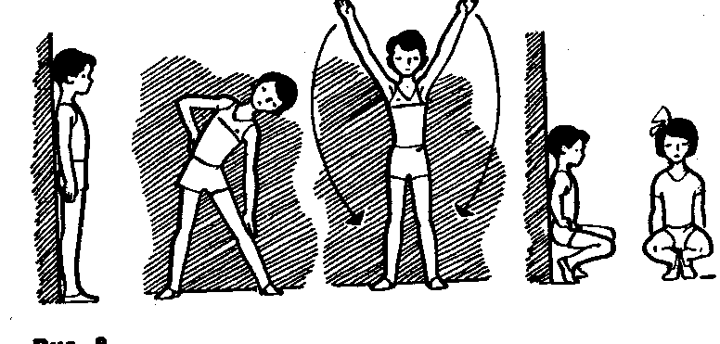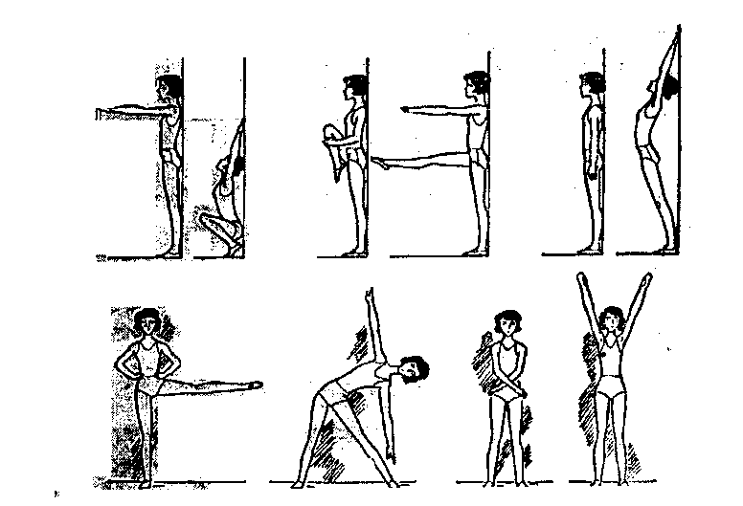
Рисунок 1
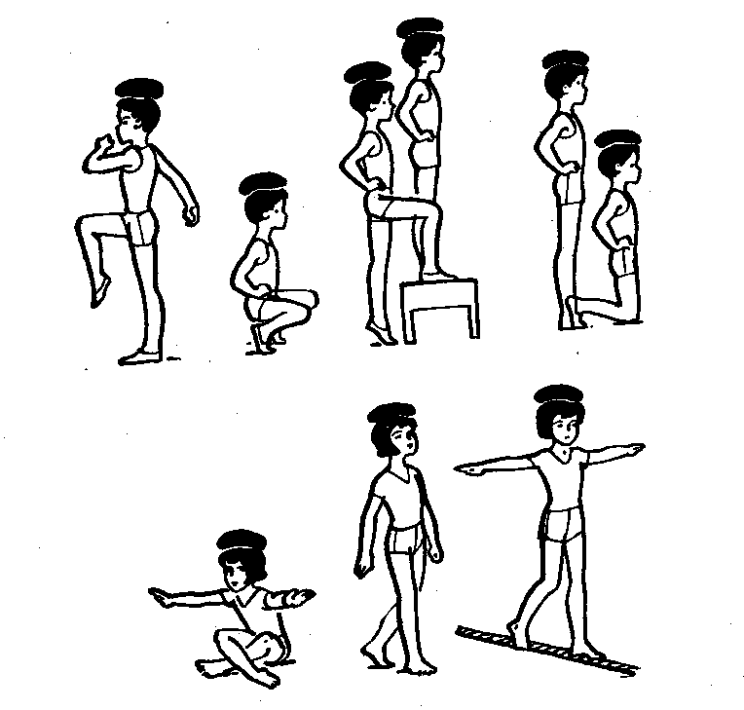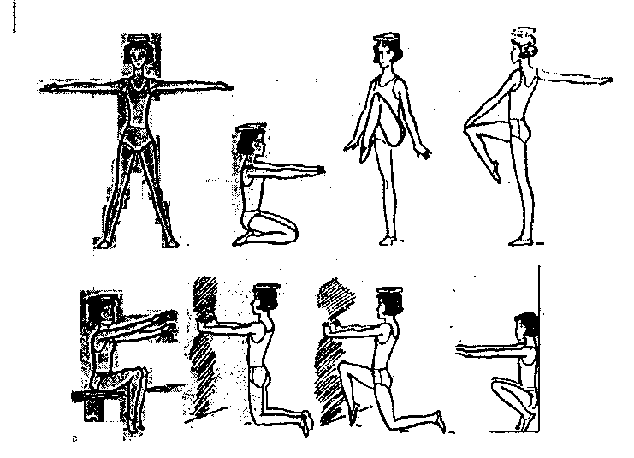
Рисунок 2

- Упражнения для развития подвижности грудной клетки, укрепления мышц спины, межлопаточной области спины, груди, ног: упражнения с преодолением собственного веса (приседания, поднимание туловища, ног из положения лежа, разгибание рук из положения лежа); упражнения с гимнастическими палками, набивными мячами (вес мяча до 1 кг), легкими гантелями, с резиновыми бинтами и др. (рисунок 3)

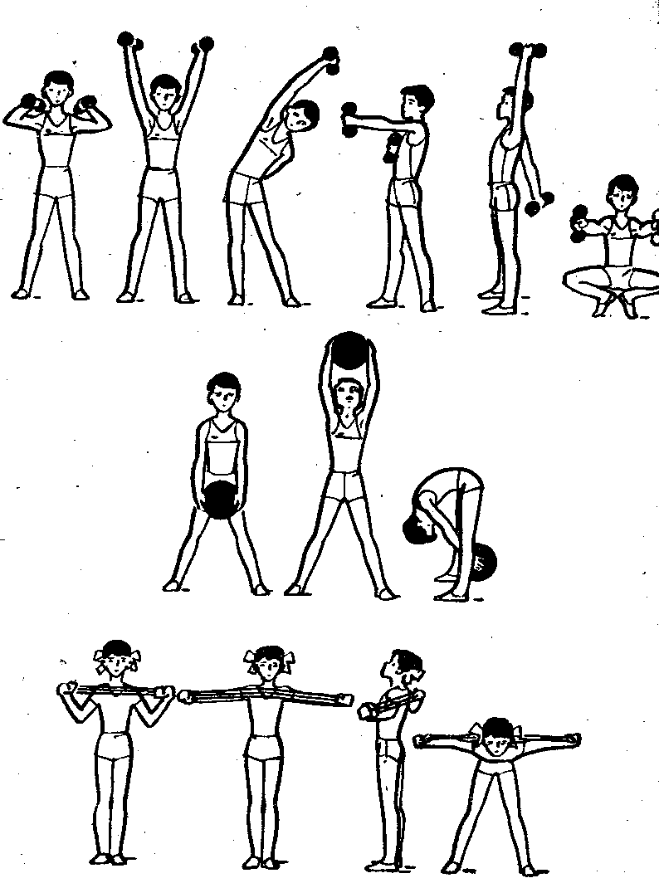
Рисунок 3

ПРИЛОЖЕНИЕ 2

ИГРОВОЙ СТРЕТЧИНГ
Стретчинг − это система статистических растяжек, опирается на хатха-йогу.

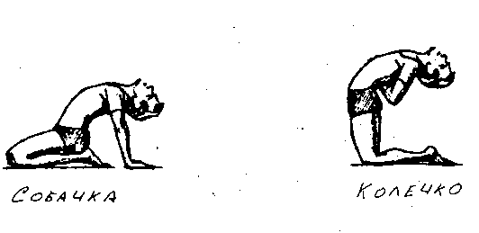 |  | 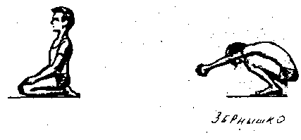
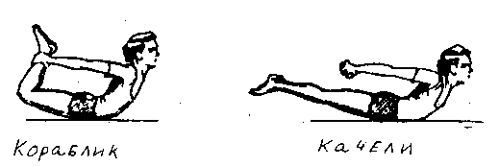 |  | 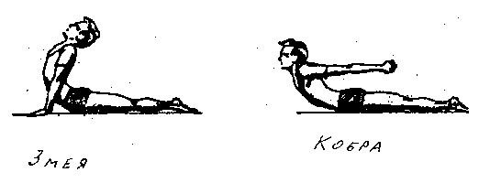
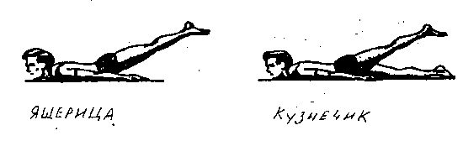 |  | 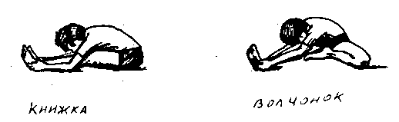
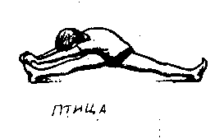 | 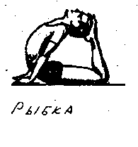 | 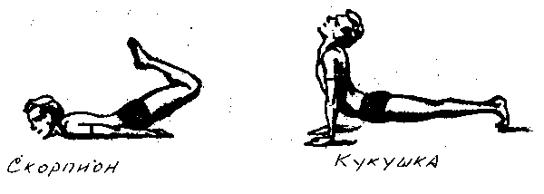
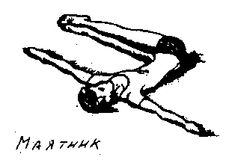 | 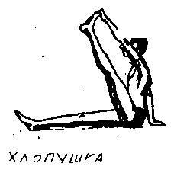 | 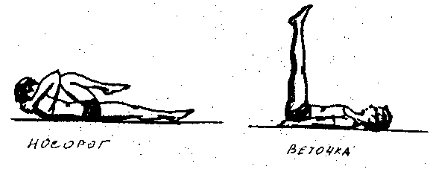
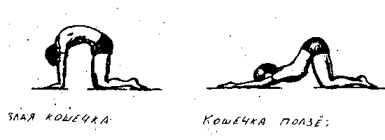 |  | 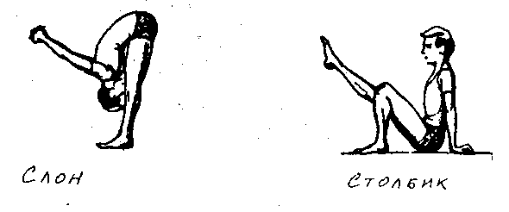
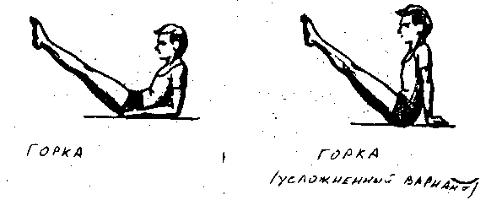 |  | 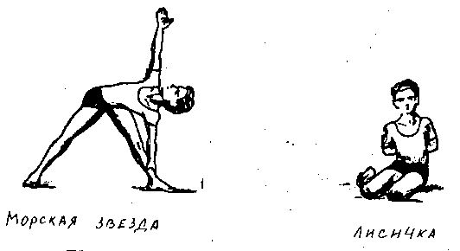
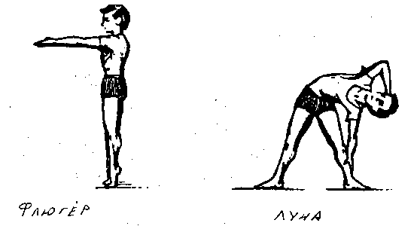 |  | 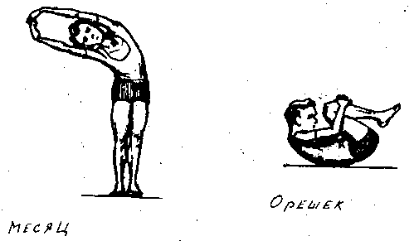
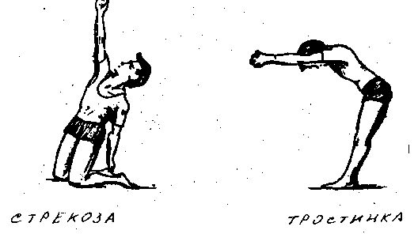 |  | 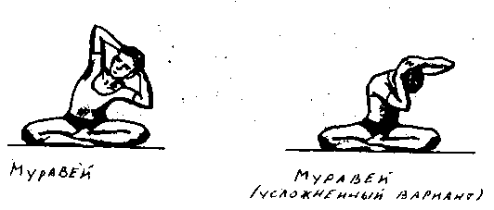
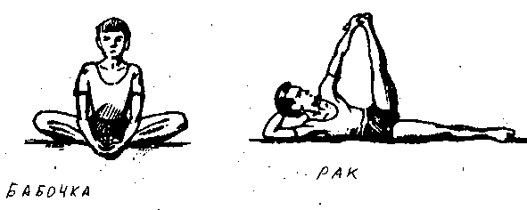 |  | 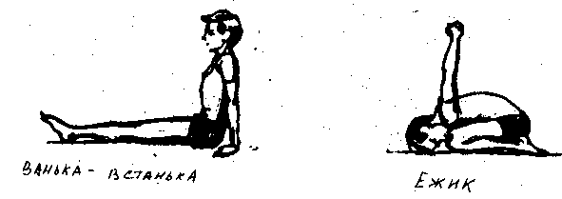
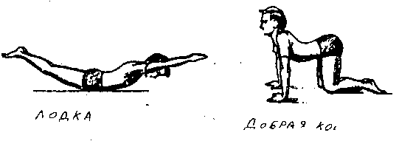 |  | 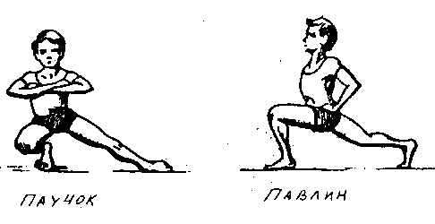
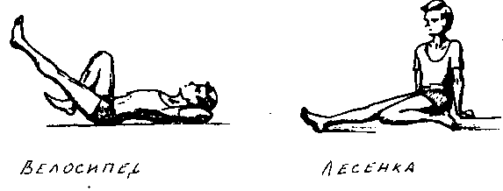 |  | 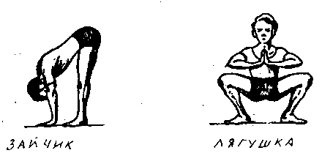
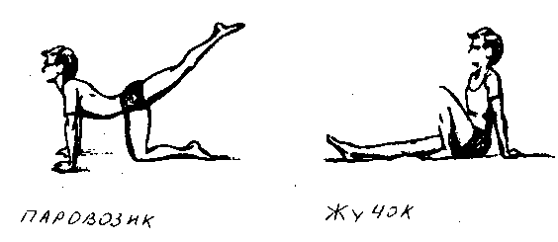 |  | 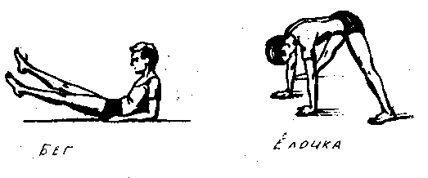
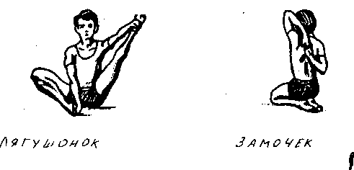

- Мышцы спины и брюшного пресса путем прогиба назад
- “Змея поднимает голову”
И.П. − лежа на животе, руки в замочке на спине, голова на боку.
1. Медленно понять голову и туловище и задержаться на 3 − 5 секунд, потом 10 − 15 секунд.
2. И.П.
- “Кобра”
И.П. − лежа на животе, руки на уровне груди лежат на полу, ладонями вниз.
1. выпрямляя руки, прогнуться назад, смотреть наверх и задержаться.
2. И.П.
- “Ящерица”
И.П. − лежа на животе, руки ладонями вниз под живот (простой вариант); руки рядом с собой вдоль туловища (сложный вариант).
1. Поднять прямые ноги, упираемся руками в пол и задержаться.
2. И.П.
- “Корабль”
И.П. − лежа на животе, руки вдоль туловища.
1. Захватить руками за щиколотки ног.
2. Прогнуться, поднять вверх руки и ноги.
3. И.П.
Статика − задержаться.
Динамика − покататься.
- “Лодочка”
И.П. − лежа на животе, руки вытянуты вперед, ладошка к ладошке.
1. Поднять руки и ноги и прогнуться.
2. И.П.
Статика − задержаться.
Динамика − покататься, «плывем».
- “Рыбка”
И.П. − лежа на животе, опора на руки.
1. Выпрямляя руки, прогнуться назад.
2. Поднять согнутые ноги, стопами тянуться к голове.
3. И.П.
- “Колечко”
И.П. − стоя на коленях, руки на поясе.
1. Медленно наклониться назад, прогнуться и коснуться головой ног.
2. И.П.
- “Кузнечик”
И.П. − лежа на животе, руки вдоль туловища, опора на кулаки, подбородком упираемся в пол.
1. Упираясь подбородком и руками поднять одну прямую ногу и задержаться (носок оттянуть).
2. Вернуться в И.П.
То же с другой ноги.
- “Собачка”
И.П. − сесть на пятки, руки в упоре сзади, кисти вперед.
1. Проскользить руками, откинуть голову назад, прогнуться и задержаться.
2. И.П.
- “Кошечка”
И.П. − стоя на четвереньках.
1. Выгнуть спину вверх, голову опустить на грудь («сердитая кошечка»).
2. Прогнуть спину голова вверх («добрая»).
- “Кошечка лезет под забор”
И.П. − на четвереньках.
1. Сесть на пятки, руки на полу пальцы смотрят вперед.
2. Тянуться руками вперед, грудь к полу, таз вверх.
3. Лежа на животе, выпрямляя руки прогнуться и посмотреть наверх.
4. И.П.
- “Кукушка”
И.П. − лежа на животе, ладони перед грудью на полу, ноги упор на пальцы.
1. Поднять все тело, опираясь на ладони.
2. Прогнуться, опора на пальчики ног.
3. И.П.
II. Мышцы спины и брюшного пресса. Наклоны вперед
- “Книжка”
И.П. − сидя руки вверх, ноги вытянуты.
1. Наклоняться вперед, коснуться руками пальцев ног, носки тянуться вперед (или пальцы на себя ладошки на стопы). Голова прямо.
2. И.П.
- “Птица”
И.П. − сидя ноги в стороны, руки в стороны параллельно полу.
1. Наклониться вперед, руками достать пальцы ног.
2. И.П.

- “Носорог”
И.П. − лежа на спине, руки за голову, ноги выпрямлены.
1. Поднять голову и плечи и одну ногу, сгибая ее в коленке, носом достать колено, носочек оттянуть.
2. И.П.
3 − 4. С другой ноги.
- “Орешек”
И.П. − лежа на спине, руки за головой прямые.
1. Медленно поднять ноги (сгруппироваться), руками обхватить колени, голову в колени.
Статика − задержаться.
Динамика − покачаться.
2. И.П.
- “Обезьяна лезет за бананами”
И.П. − лежа на спине, одна нога поднята вверх («пальма»).
1. Руками взяться за бедро, поднимая руки вверх, по ноге тянемся за «бананами» (поднимать туловище, а не ногу тянуть на себя).
2. И.П.
- “Веточка”
И.П. − лежа на спине, ноги вместе, носки оттянуты, руки вдоль туловища или в стороны.
1. Медленно поднять ноги на 90 градусов.
2. И.П.
- “Уголок”
И.П. − лежа на спине, руки вдоль туловища.
1. Поднять прямые ноги под углом 45 − 15 градусов, носки тянутся на себя, пятки от себя.
2. И.П.

- “Горка”
И.П. − сидя ноги вперед.
Для младших − руки в упоре сзади.
Для старших − руки на поясе.
1. Поднять ноги на 45 − 90 градусов носки оттянуть.
2. И.П.
- “Черепашка”
а) И.П. −стоя на коленях, руки вверх, ладошки вместе.
1. Медленно наклониться вперед, сесть на пятки, ладони на пол, голова вниз, тянуться вперед за руками, не поднимая таза.
2. И.П.
б) И.П. − то же
1. Наклониться вперед, сесть на пятки, руки идут назад ладошками вверх, расслабиться (руки лежат на полу). Голова опущена.
2. И.П.
- “Волчонок”
И.П. − сидя, ноги вперед, одна нога согнута и подошвой касается бедра другой ноги, руки вверх.
1. Наклон вперед, достать руками до пальцев ног.
2. И.П.
3. То же с другой ноги.
- “Ванька-встанька”
а) И.П. − сидя ноги вперед, руками обхватить ногу, руки под коленом.
1. Лечь на спину.
2. И.П.
б) И.П. то же, но руки на поясе или за головой.
- “Ёжик”
а) И.П. − сидя на пятках, прямые руки в замке за спиной, ладони не разводить.
1. Наклон вперед, лбом коснуться пола, замочек вверх.
2 И.П.
б) И.П. − сидя по-турецки.
в) И.П. − сидя ноги согнуты в коленях стопа к стопе.
- “Слон”
И.П. – стоя, руки в замке за спиной, ноги вместе или слегка расставлены.
1. Наклониться вперед, руки поднять как можно выше (должны быть параллельны полу).
2. И.П.
III. Повороты и наклоны туловища
- “Маятник”
И.П. − лежа на спине, руки в стороны ладошками вниз.
1. Поднять ноги, не сгибая колен.
2, 3. Положить вправо − влево до касания пола.
4. И.П.
- Морская звезда”
И.П. − стоя, ноги шире плеч, руки в стороны, ладони вниз.
1. Наклониться в сторону, достать носок противоположной ноги.
2. И.П.
3, 4. То же в другую сторону.
- “Лисичка”
И.П. − стоя на коленях, руки перед грудью «лапки».
1. Сесть на пол слева от пяток.
2. И.П.
3, 4. В другую сторону
(посмотреть на «хвостик»).
- “Месяц”
И.П. − стоя, ноги вместе руки вверх, ладошки друг к другу.
1. Наклон в сторону, пока руки и грудь не будут параллельно полу, туловище не поворачивать.
2. И.П.
3, 4. То же в другую сторону.
- “Муравей”
а) И.П. - сидя по-турецки, пальцы рук на затылке.
1. Наклон туловища вправо, коснуться локтем пола.
2. И.П.
3, 4. То же в другую сторону.
б) И.П. − то же.
1. Наклон туловища, правым локтем коснуться левого колена.
2. И.П.
3, 4. В другую сторону.
- “Флюгер”
И.П. − стоя, ноги вместе или слегка врозь, руки вперед, ладошки вместе «стрелочка».
1. Ноги на месте, повернуть корпус на 90 градусов, смотреть на руки.
2.И.П.
3, 4. В другую сторону.
- “Стрекоза”
И.П. − стоя на коленях, слегка раздвинув, руки в стороны, ладошками вниз.
1. Прямая правая рука идет вверх, левая рука к правой пятке, смотреть на пятку.
2. И.П.
3, 4. В другую сторону.
- “Повороты”
И.П. − стоя, ноги вместе, руки согнуты перед грудью, ладони в кулаках.
1. Повернуться назад, руки следуют за туловищем.
2. И.П.
3, 4. В другую сторону.
IV. Укрепление мышц тазового пояса, бедер и ног
- “Бабочка”
а) И.П. − сидя, ноги согнуты в коленях, стопа к стопе. Руками зацепиться за стопы, вытянуть спинку, макушкой тянемся к потолку.
1, 2 − движение коленями вверх-вниз.
б) И.П. − то же
1. Наклоняться вперед, лбом коснуться пяток.
2. И.П.
- “Неваляшка”
И.П. − сидя, ноги согнуты стопа к стопе, руки крест на крест, держаться за стопы.
а) 1, 2 − покачаться из стороны в сторону.
б) назад − вперед.
в) в сторону − назад, в сторону − вперед.
- “Паучок”
И.П. – стоя, ноги врозь
1. Согнуть ногу, перенос тяжести тела с ноги на ногу (выпады).
2. И.П.
- “Павлин” (выпады вперед)
И.П. − стоя, правая нога вперед.
1. Перенести вес тела на правую ногу и покачаться.
2. И.П.
3, 4 − с другой ноги.
- “Лягушка”
И.П. − стоя, ноги широко, стопы развернуты.
1. Согнуть ноги – полуприсед − задержаться.
2. И.П.
- “Ножницы”
И.П. − сидя, руки в упоре сзади или лежа, руки в упоре на локотки.
1. Поднять ноги на 45 − 90 градусов, скрестные движения ногами − горизонтальные ножницы.
2. Поднять ноги на 45 − 90 градусов, движения ногами разноименно вверх-вниз − вертикальные ножницы.

- “Бег”
И.П. − сидя или лежа, прямые ноги чуть приподняты.
1, 2. Сгибать и разгибать ноги в коленях в быстром темпе.
- “Краб”
И.П. − лежа на спине, согнуть ноги, стопы упираются в пол, руки вдоль туловища.
1. Поднять таз, прогнуться в пояснице.
- “Велосипед”
И.П. − лежа на спине, руки вдоль туловища, поднять ноги на 90 градусов и согнуть в коленях.
1, 2 попеременно выпрямлять ноги в медленном и быстром темпе.
- “Елочка”
И.П. − стоя, ноги вместе, руки вниз.
1. Постепенно разводить ноги в стороны, чередуя пятки-носки, в конечном положении задержаться с прямой спиной.
2. Вернуться в И.П.
- “Паровозик”
И.П. − стоя на коленях, опора на руки, спина прямая, голова прямо.
1. Мах правой ногой назад.
2. И.П.
3, 4 − с другой ноги.
- “Жучок”
И.П. − сидя, руки в упоре сзади, ноги выпрямлены.
1. Согнуть правую ногу, подтягиваем по полу ногу к ягодице.
2. И.П.
3, 4 − с другой ноги.
13. “Хлопушка”
И.П. − сидя, ноги прямо, руки в упоре сзади.
1. Поднять вверх прямую ногу и хлопок под ногой.
2. И.П.
3, 4 − с другой ноги.
V. Укрепление и развитие стоп
1. “Ходьба”
И.П. − сидя, ноги вперед, руки на поясе, спина ровная.
1. Разноименное движение стопами вверх-вниз.
2. “Кузнечик”
И.П. − встать на колени, сесть на пол между пяток, носки в стороны.
1. Руками зацепить за стопы − поднимать и опускать стопы.
3. “Лошадка”
И.П. − стоя на коленях, руки вперед.
1. Опуститься на пол, руки к груди.
2. И.П.
4. “Медвежонок”
И.П. − сидя, стопа к стопе или по-турецки.
1. Руками захватить стопу и прижать к груди стопой.
2. И.П.
3, 4 − с другой ноги.
5. “Телефон”
И.П. − сидя стопа к стопе или по-турецки.
1. Правой рукой правую ногу поднять к уху.
2. И.П.
3, 4 − с дугой ноги.
VI. Плечевой пояс
1. “***”
И.П. − руки в замок, вывернуть ладонями вверх, локти прижать к ушам.
1. Опустить голову, руки потянуть назад.
2. И.П.
2. “Пчелка”
И.П. − сидя на пятках, руки кулачками к поясу, локти в стороны.
1. Локти свести вперед.
2. И.П.
3. Локти свети назад.
4. И.П.
3. “Домик”
И.П. − сидя на пятках, руки опущены.
1. Руки назад за спину, поднимая руки вверх стрелкой. Домик должен быть на уровне лопаток.
4. “Открыть окошко”
И.П. − сидя на пятках, руки «полочкой» − предплечье на предплечье.
1. Поднять предплечья вверх − открыть окошко.
2. Быстро захлопнуть.
5. “Крутые повороты”
И.П. − сидя ноги вперед, спина прямая, руки перед грудью согнуть в локтях, кулаки вверх, руки напряжены.
1. Резко повернуть в сторону.
2. Медленно вернуться в И.П.

ПРИЛОЖЕНИЕ 3

ИГРОВЫЕ КОМПЛЕКСЫ ДЛЯ МЛАДШИХ ШКОЛЬНИКОВ

- “Гуси лебеди”
Гуси серые летели (бег на месте, или врассыпную, движение руками, как “крыльями”).
Да, летели. Да, летели (продолжение бега).
И присели, посидели (выполняют два приседа).
Да и снова полетели (снова бег).
А потом опять присели (присед).
Игровое упражнение повторить 2 − 3 раза.
- “Мы топаем ногами”
Мы топаем ногами. Топ, топ, топ (ходьба на месте).
Мы хлопаем руками. Хлоп, хлоп, хлоп (хлопки в ладошки).
Качаем головой (наклоны головы вправо, влево).
Мы руки поднимаем (руки вверх).
Мы руки опускаем (руки вниз).
Мы руки разведем (руки в стороны).
И побежим кругом (бег).
- “Вышла мышка”
Вышла мышка как-то раз (ходьба на месте или продвигаясь вперед в колонне).
Поглядеть, который час (повороты влево, вправо, пальцы «трубочкой» перед глазами).
Раз, два, три, четыре (хлопки над головой в ладоши).
Мышки дернули за гири (руки вверх и приседание с опусканием рук − «дернули за гири»).
Вдруг раздался страшный звон (хлопки перед собой).
Убежали мышки вон (бег на месте или к своему месту).
Игровое упражнение повторить 2 − 3 раза.

- “Печка горяча”
Ча-ча-ча (три хлопка в ладоши).
Печка очень горяча (4 полупреседа).
Чи-чи-чи (3 хлопка над головой).
Печет печка калачи (4 прыжка на месте).
- “Ровным кругом”
Ровным кругом.
Друг за другом.
Мы идем за шагом шаг.
Стой на месте.
Дружно вместе
Сделаем вот так...
Играющие, образуют круг, в центре находится водящий. Взявшись за руки, дети идут по кругу и произносят текст. По окончании они останавливаются, а водящий (затейник) показывает какие-то движения; дети повторяют их. Затем выбирается новый водящий, игра возобновляется.
- “У реки росла рябина”
У реки росла рябина (из положения упор присев постепенное выпрямление туловища, руки вперед вверх).
А река текла, рябила (повороты вправо и влево с плавными движениями рук).
Посредине глубина (наклоны вперед, руки прямые).
Там гуляла ры-би-на (приседы).
Эта рыба − рыбий царь (прыжки).
Называется − пескарь (ходьба на месте).
7. “Где ноги” (нарушение осанки).
Задача: Формирование правильной осанки
Ребенок лежит на спине, вытянув прямые ноги, ноги сомкнуты. Затем приподнимает носки и одновременно голову, смотрит на ноги на счет (1.2.3.4), затем медленно опускает голову на подстилку, потом ноги.
Взрослый контролирует положение позвоночника, который должен всей спиной прижиматься к подстилке.
8. Комплекс упражнений игрового характера (6-7 лет)
Задача: Формирование сводов стоп; упражнение для мышечного «корсета»; формирование правильной осанки дыхательного акта (его глубины, ритма); развитие внимания, выдержки, быстроты реакции.
Упражнение 1: “Ходьба”
Встать прямо, голову не опускать, ноги вместе, плечи опущены и отведены назад, грудная клетка развернута. Проверить осанку перед зеркалом. Ходить обычно, затем на носках, на пятках, на наружном своде стопы. Повторить все упражнения в ходьбе, меняя направления движения по комнате. Следите за осанкой. Продолжительность ходьбы 40 − 60 секунд.
Упражнение 2: “Куры”
Дети стоят, наклонившись пониже, свободно свесив руки − «крылья» и опустив голову. Произносят «тах-тах-тах»; одновременно похлопывая себя по коленям − выдох; выпрямляясь, поднимают руки к плечам − вдох. Повторить 3 − 5 раз.
Упражнение 3: “Самолет”
Дети стоят. Развести руки в стороны ладонями кверху. Поднять голову вверх − вдох. Сделать поворот в сторону, произнося «жжж» − выдох; стать прямо, опустить руки − пауза. Повторить 2 − 4 раза в каждую сторону.
Упражнение 4: “Насос”
Дети стоят. Скользя руками вдоль туловища, наклоняться поочередно вправо и влево. Наклоняясь, выдох с произнесением звука «ссс»; выпрямляясь, вдох. Повторить 4 − 6 раз.
Упражнение 5: ”Дом маленький, дом большой”
Дети стоят. Выпрямиться, встать на носки, поднять руки вверх, потянуться, посмотреть на руки − вдох, («у медведя дом большой»). Присесть, обхватив руками колени, опустить голову − выдох с произнесением звука «шшш» («у зайки дом маленький»). Ходьба по залу «Мишка наш пришел домой, да и крошка-заинька». Повторять 4 − 6 раз.
Упражнение 6: “Косарь”
Дети стоят, ноги на ширине плеч, руки опущены. Махом перевести руки в сторону влево − назад, вправо. Выдох, вдох. Махом снова перевести руки через перед влево со звуком «зз-уу». Повторять 3 − 4 раза.
Упражнение 7: “Цветы”
Дети стоят по кругу. Поворачивают голову («бутончики») направо, налево, наклоняют ее вперед, отводят назад, чередуя вдох и выдох. По окончании упражнения дети поднимают руки вверх, склоняя кисти над головой: «бутончики» (головы) спрятались. Упражнение повторить 6 − 8 раз.
Упражнение 8: “Ёж”
Дети ложатся на спину (на ковер) руки прямые, вытянуты за голову. В этом положении по команде инструктора дети делают глубокий вдох через нос. Дети принимают исходное положение и потягиваются как ежик, становятся большими, вырастают, а затем, расслабляясь, делают спокойный вдох и выдох через нос. Повторять 4 − 6 раз.
9. Веселая гимнастика
Задача: Формирование сводов стоп, укрепление мышечного «корсета» позвоночника, формирование правильной осанки, развитие быстроты реакции
Упражнение 1.
Встать прямо, голову не опускать, плечи немного опустить и несколько отвести назад. Сначала глубоко подышать. Делать длинный выдох, будто хочешь сдуть с одуванчика пух. Затем сделать глубокий вдох носом.
Упражнение 2.
Дети стоят, руки на поясе. По команде инструктора ходят как цапли, высоко поднимая ноги. Продолжительность 10 − 20 секунд.
Упражнение 3.
«Посмотрите, как мальчики играют − пилят дрова». Встать попарно, лицом друг к другу, взяться за руки, ноги слегка расставить, правая рука впереди. В каждой паре партнер должен сгибать вначале правую руку, а левую выпрямлять, затем наоборот. Движения делать ритмично, произнося «жжж». Повторять 6 − 10 раз.
Упражнение 4.
«А теперь, наколем дров». Соедините руки внизу вместе в «замок», а ноги расставьте шире плеч. Поднимите руки вверх и с наклоном быстро опустите их вниз, одновременно произнося «ух, ух». Повторить 4 − 6 раз.
Упражнение 5.
Дети стоят, руки опущены. «Сейчас будем играть в игру «бабочка, журавль, лягушка». Ходите ровным шагом по комнате, а когда я скажу «бабочка», разведите руки в стороны и взмахивают ими, как бабочки крыльями. А если я произнесу «аист» − остановитесь и стойте на одной ноге (руки на поясе), скажу «лягушка», присядьте на корточки, коснитесь руками пола перед собой и скажите «ква-ква». Продолжать 2 − 4 раза.
Упражнение 6.
«Вы знаете, как каркает ворона и машет крыльями, когда прогоняет воробышка? Разведите руки в стороны пошире, скажите «карр...» и опустите руки. Звук «р» тяните как можно дольше. Опуская руки, немного согните ноги. Повторять 4 − 6 раз.
Упражнение 7.
«Теперь покатаемся на лыжах». Делайте большие скользящие шаги и маховые движения руками, как будто мы катаемся на лыжах. Надо следить за тем, чтобы дети не делали резких выпадов и, чтобы шаг был плавным, скользящим, темп движений средний. Через 15 − 20 шагов можно и «с горки спускаться»: взмахнув обеими руками, присесть, наклоняясь слегка вперед и опуская маховым движением руки вниз и назад. Общая продолжительность упражнения 30 − 60 секунд.
Упражнение 8.
«А теперь расчистим дорожки от снега». Взмахнем вправо обеими руками, затем налево. Дети ходят, делая маховые движения обеими руками перед собой вправо и влево, с поворотом туловища в ту же сторону (кисти слегка сжаты в кулаки). Продолжительность 10 − 20 секунд.
Упражнение 9.
Дети стоят, ступни параллельны, слегка расставлены. «Мороз становится сильнее − согреемся». Разведите руки широко в стороны, ладонями вперед и крепко обхватите себя руками за плечи, при этом скажите «ухх» (надо следить за тем, чтобы ребенок, обхватывая грудную клетку при выдохе, попеременно кладя сверху, то правую, то левую руку). Проводить 4 − 6 раз.
10. “Ходим в шляпах”
Задача: Формирование правильной осанки; укрепление мышечного «корсета» позвоночника; развитие чувства равновесия, ловкости, координации движений.
Играющие стоят. Детям кладут на голову легкий груз − «шляпу» − мешочек с песком 200 − 500 г или дощечку, колесико от пирамиды. Проверив осанку детей (голова прямо, плечи на одном уровне, параллельны полу, руки спокойно лежат вдоль туловища), инструктор дает сигнал к ходьбе. Дети должны ходить обычным шагом по комнате, сохраняя хорошую осанку. Для старших детей игру можно усложнить: детям предлагают пританцовывать, пройти по извилистой линии, по гимнастической скакалке или переступать через разные предметы на полу. Выигрывает тот, у кого «шляпа» ни разу не упала и при этом, он не нарушил осанку.
11. “Осень”
Задача: Развитие координации движений в малых и крупных мышечных группах, чувства ритма, умения согласовывать свои действия с действиями играющих; формирование правильной осанки; улучшение функции дыхания; умение произвольно расслаблять мышцы, тонизирующее и успокаивающее воздействие на весь организм ребенка; нормализация прикуса
Дети стоят широким кругом. Инструктор четко показывает движения, дети их повторяют. Инструктор говорит:
«Осенью клубятся большие тучи» (кругообразные движения руками перед телом), «моросит дождик − кап-кап» (потряхивание кистями рук).
«Все реже показывается солнышко» (поднимание полусогнутых рук вверх), улыбка (изображение солнышка), сжимание и разведение пальцев рук (солнечные лучики).
«Опадают листья с деревьев»: поднимание на носки, вытягивание рук вверх, а затем плавное опускание их и приседание с потряхиванием кистями. Показывать, как, кружась, падают на землю листья.
«Шумит ветер в лесу»: глубокий вдох через нос; выдох − будто слышится шум ветра «шшш..».
«На поля ложатся туманы»: поднимание рук плавными движениями в сторону с поворотом туловища то направо, то налево и все более низким наклоном − изобразить, как стелются туманы.
«Птицы собираются в стаи»: построение небольшими группами в колонны по одному (изображая караваны гусей), клиньями (как строятся журавлиные стаи), врассыпную (будто стаи чижей).
«Улетают птицы в теплые края», медленный бег по площадке; затем по знаку инструктора остановка.
«А в школе осенью уже занимаются первоклассники. Покажем, как они стройно, прямо ходят», дети строятся в колонну по одному, ходят под счет руководителя. При выполнении проверяется носовое дыхание, смыкание губ.
12. Комплекс упражнений игрового характера (5-12 лет)
Задача. Формирование правильной осанки, рациональной походки, умения заниматься с физкультурными пособиями; развитие координации движений, равновесия; улучшения функции дыхания; укрепление связочно-мышечного аппарата стопы, мышечного «корсета»позвоночника.
Упражнение 1.
Дети перед зеркалом принимают правильную осанку: голову держат прямо, губы спокойно сомкнуты, дыхание через нос, смотрят перед собой, плечи слегка опущены и отведены назад, на одном уровне, руки опущены, ноги прямые, носки слегка развернуты; идут простым шагом на носках, на пятках.
Упражнение 2.
Голова прямо, пятки вместе, носки врозь, в руках за плечами гимнастическая палка: «багаж». Ходить, не опуская головы, на носках. Дети повторяют за инструктором: «Да, багаж, на этаж». Продолжительность 10 − 15 секунд.
Упражнение 3.
Дети стоят прямо, в руках за плечами гимнастическая палка («багаж»). По команде инструктора, дети переводят палку из-за плеч через голову вперед и накланяются, доставая палкой пол. При наклонах с выдохом скандировать: «багаж, саквояж, жжж...». Повторить 5 раз.
Упражнение 4.
Дети стоят прямо, руки опущены. Повороты туловища с одновременным отведением руки и поворотом головы в ту же сторону. Повторять 5 − 10 раз.
Упражнение 5.
Приседая, колени развернуты, руки касаются пола. Повторять 5 − 10 раз.
Упражнение 6.
Дети стоят, ноги расставлены на ширину плеч. Движение рук и корпуса вперед − назад (полунаклоны). Повторять 5 − 10 раз.
Упражнение 7.
Дети стоят, ноги на ширине плеч. Слегка наклониться вперед, пояс верхних конечностей и руки расслаблены (руки свободно «висят» впереди туловища). Делать маховые движения руками с поворотом туловища вправо и влево. Ритмично произносить «буль-буль-буль...». Повторять 6 − 12 раз.
Упражнение 8.
Дети стоят. Руки согнуты в локтях перед собой, кисти сжаты в кулаки. Движения имитируют отжимания белья, ритмично.
Упражнение 9.
Дети стоят, ноги на ширине ступни, наклониться и быстро выпрямиться, встать на носки, поднять руки, потянуться. Повторить 5 − 10 раз.

ПРИЛОЖЕНИЕ 4
Подвижные игры народов крайнего севера

«Зайцы и собаки»
Играющие выбирают двух-трех охотников, столько же собак, остальные – зайцы. Зайцы прячутся в кустах, собаки их ищут, лают на них и гонят к охотникам.
Охотники пытаются попасть в зайцев мячами или снежками (зимой). Охотник, отличившийся наибольшим количеством попаданий, становится победителем. При повторении игры ребята меняются ролями.
Правила игры. Время бросания в цель дети определяют самостоятельно. Кидать мячи надо играющим в ноги.

«Волк и олени»
Из игроков выбирается волк, остальные – олени. На одном конце площадки очерчивается место для волка. Олени пасутся на противоположном. По сигналу «Волк!» волк просыпается, выходит из логова, сначала широким шагом обходит стадо, затем постепенно круг обхода сужает. По сигналу (рычание волка) олени разбегаются в разные стороны, а волк старается их поймать (коснуться). Пойманного оленя он отводит к себе.
Правила игры. Выбегать из круга можно только по сигналу. Тот, кого поймают, должен идти за волком.

«Охота на куропаток»
Дети изображают куропаток. Они размещаются на той стороне площадки – тундры, где имеются приспособления, на которые можно влезать (вышки, скамейки, стенки и т.п.). На противоположной стороне находятся три или четыре охотника.
Куропатки летают, прыгают по тундре. По сигналу водящего «Охотники!» они улетают (убегают) и садятся на ветки (взбираются на возвышения). Охотники мячом стараются попасть в куропаток. Пойманные куропатки отходят в сторону и выбывают на время из игры. После двух-трех повторов выбирают других охотников, игра возобновляется.
Правила игры. Куропатки разлетаются только по сигналу. Охотники начинают ловить куропаток также только после этого сигнала. Стрелять мячом можно лишь по ногам.

«Похитители огня»

Игровая площадка прямоугольной формы (длиной 30–40 м, шириной 15–20 м). В каждом углу чертится круг диаметром 2–4 м. Каждый круг – крепость. Внутри прямоугольника, отступив от двух узких сторон на 4 м, рисуют линии опасности (или огня) длиной 2–3 м. Играют две команды по десять–пятнадцать человек. Они располагаются вдоль линии опасности. Каждая команда имеет капитана и выбирает себе отличительный знак (элемент национального костюма). Право начать игру первым определяется жеребьевкой. По сигналу капитан команды, начинающий игру, подходит к противникам, легким ударом по руке любого из игроков «берет огонь» и убегает к своей границе. Тот бежит за ним, стараясь поймать, пока первый игрок не добежит до границы. Пойманный становится пленником, его сажают в крепость противника. Если не удается поймать убегающего, а догоняющий доходит уже до линии опасности, то из команды соперника выбегает другой игрок, стараясь взять в плен догоняющего.
Так игра продолжается до тех пор, пока все игроки какой-либо команды не окажутся в плену.

Правила игры. Когда к шеренге соперников приближается кто-либо из игроков, они все обязаны вытянуть вперед руки. Преследователь должен догонять противника до линии опасности, откуда начали игру. Преследователь, догнавший убегающего, становится носителем огня. Он может подойти к шеренге соперника и, ударив по руке любого игрока, убежать обратно к своей границе как начинающий игру. В остальных случаях преследователи назначаются капитаном тайно. Одного убегающего может преследовать только один догоняющий. Выходить за пределы игровой площадки запрещается. Пленники освобождаются в том случае, когда их друг, получив огонь от соперника, беспрепятственно проходит в крепость и касается их рукой: они все быстро бегут к своей границе. Преследователь может ловить и освободителя, и освобожденного пленника. Остальные игроки не имеют права вмешиваться в игру.

«Оленьи упряжки»
Играющие стоят вдоль одной из сторон площадки по двое (один изображает запряженного оленя, другой – каюра). По сигналу упряжки бегут друг за другом, преодолевая препятствия: объезжают сугробы, перепрыгивают через бревно, переходят ручей по мостику. Доехав до стойбища (противоположной стороны площадки), каюры отпускают своих оленей погулять. По сигналу «Олени далеко, ловите своих оленей!» каждый игрок-каюр ловит свою пару.
Правила игры. Преодолевая препятствия, каюр не должен терять свою упряжку. Олень считается пойманным, если каюр его осалил.
Вариант. Две-три упряжки оленей стоят вдоль линии. На противоположном конце площадки – флажки. По сигналу (хлопок, удар в бубен) упряжки оленей бегут к флажку. Чья упряжка первой добежит до флажка, та и побеждает.

Описание традиционных игр эвенков
Игра "Ловля хариуса"
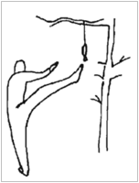
В этой игре участвовали дети, мужчины и женщины.
Веревку с привязанной к ней, вырезанной из дерева фигуркой рыбы (длина ее - 15-20 см., ширина - 2 см.) перебрасывали через сук дерева. Участники состязаний, прыгая поочередно, должны в прыжке задеть ногой рыбу. Первоначальная высота, на которой подвешена рыба, для детей - 1 м., для взрослых - 1,5 м. Игрок, не задевший рыбу, выбывает из соревнований. Участники, доставшие рыбу ногой, продолжают состязание на большей высоте. Побеждает тот, кто сможет достать рыбу на наибольшей высоте.

Перетягивание пальцами
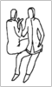
Участниками состязания были мальчики и мужчины. На земле прочерчивали линию. Двое участников становились на линии друг против друга, сцепившись пальцами. При этом заранее обговаривали, каким из пальцев будут пользоваться. Победителем признавался тот, кто перетягивал соперника на свою сторону на длину руки до локтя. Поражение засчитывалось и тому, кто допускал расцепление пальца,
Перетягивание локтевыми сгибами
Двое участников, сидя боком друг к другу, сцепляли согнутые в локте руки и тянули соперника на свою сторону. Победителем признавался тот, кто вынуждал соперника распрямить руку. В этом виде состязались и женщины.

Перетягивание руками за затылки.
Участники игры садились друг против друга, упираясь коленями. Каждый хватал одной рукой за затылок соперника, другая рука упиралась ему в грудь. Цель состязания заключалась в том, чтобы пригнуть голову соперника. Обычно в этом виде состязания принимали участие самые сильные мужчины.
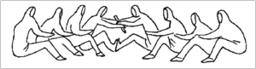
Групповое перетягивание - куркат.
Две группы участников садились на землю в ряд, держась сзади за пояс сидящего впереди. Самые сильные занимали передние позиции и держались за палку. Победителем признавалась команда, которая заставляла соперников отпустить захват. Вариацией этой игры было перетягивание с позиции стоя, держась за толстый ремень.
Прыжки в высоту
Прыгали через аркан - маут, натянутый между двумя деревьями, опираясь на деревянный шест. По мере преодоления одной высоты, аркан постепенно поднимали все выше. В этом состязании принимали участие мужчины и мальчики.
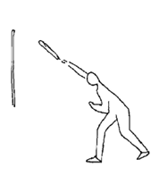
Метание аркана (маута)
На расстоянии 15 метров от линии броска устанавливали шест высотой 1,5 метра. Участники по очереди бросали аркан, стараясь накинуть его на шест. Делались одна пробная и три зачетные попытки. При равном количестве попаданий между этими соперниками проводилась переигровка, давались еще три попытки. Победителем признавался тот, кто набросил аркан на шест наибольшее количество раз. В игре участвовали как мужчины, так и женщины.

Бег с грузом
С грузом, в качестве которого использовали оленьи вьюки одинакового веса, бежали на расстояние 100 метров. Стартовали все участники одновременно. В этом состязании принимали участие только мужчины.
Бег на охотничьих лыжах
Состязание на охотничьих лыжах, подбитых камусом, проводилось по целине на расстояние 1 км. Стартовали все лыжники одновременно. Участвовали мужчины и мальчики.
Игра "Мультах"
Участники игры выстраиваются по кругу. Водящий, лежа в центре круга, держит веревку с камнем или костью на конце. С криком "Мультах" он начинает крутить веревку с максимальной скоростью. Игроки должны, подпрыгивая, избежать удара камня по ногам.
Игра "Кунэли"
В эту игру играли подростки и молодежь до вступления в брак.
Участники разделялись на две команды: юношей и девушек. Игра начиналась с подбрасывания вверх палки. Каждая команда старалась поймать ее в воздухе. Команда, поймавшая палку, бежала к дереву соперников и каждый член команды должен был поцарапать дерево этой палкой. Палку передавали друг другу из рук в руки. Соперники же старались выбить палку из рук нападающих. Если это удавалось, то они в свою очередь бежали и проделывали то же самое с деревом противников. Побеждала команда, нанесшая большое число царапин на дерево соперников.
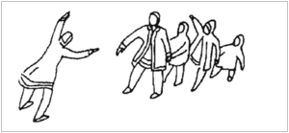
Игра "Коршун" (Лмунчикат)
Участник игры выбирали "коршуна" и "мать" (эннын). Все остальные играли роль детей. Стоя за спиной матери, они начинали дразнить коршуна словами "Коршун, коршун, ты потерял свой кошелек!" В ответ на это коршун начинал преследовать детей. Он должен был поймать последнего в колонне игрока, чтобы отобрать воображаемый кошелек. Игра продолжалась до тех пор, пока коршун не переловит всех участников, включая мать. Затем выбирали новых "коршуна" и "мать", и игра продолжалась.
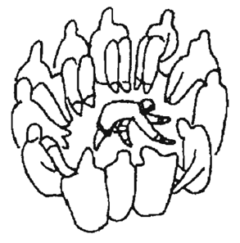
Игра "Вылавливание предмета"
(Хэрэлибгивун)
Участники игры садились плотно друг к другу, согнув ноги в коленях, образуя круг, Один из игроков, водящий, должен был выхватить у них предмет (ветку, платок или что-нибудь другое), который игроки передавали друг другу под согнутыми коленями. Игрок, у которого водящий выхватывал предмет, сменял его. Если водящий так и не смог отобрать предмет, его сажали в круг, били легонько по макушке, приговаривая: "Неумеха, руки-крюки у тебя".
Игра "Выхвати палочку"
Одному игроку завязывали глаза. Остальные участники готовили себе палку, делая на ней каждый свою пометку. Эти палки клали в ряд перед водящим. По сигналу каждый должен был выхватить свою палку, а водящий - поймать или палку, или игрока за руку. Пойманный игрок сменял водящего.
Игра "Олени и волки" (орор - ахилкан)
Играющие выбирали "волка" и разделялись на две команды "оленей". Каждая из команд чертила себе круг и становилась внутрь его. Задача оленей состояла в том, чтобы перебежать из одного круга в другой. Волк ловил перебегающих оленей. Игра заканчивалась, когда волк поймает всех оленей.
Игра с арканом (маутом)
Участники игры, держась руками за аркан, растягивали его по кругу. Водящий становился внутрь круга. Игроки бегали по кругу, перехватывая руками маут, то в одну, то в другую сторону. Задачей водящего было поймать игрока, т.е. тронута его за руку. Пойманный игрок выбывал из игры, если хоровод не поворачивал бег в обратную сторону.
Игра "Ловля оленей
Выбирали двух водящих, которые брали аркан за концы и старались поймать кого-нибудь из бегающих в пределах определенной зоны игроков, т.е. сомкнуть концы аркана так, чтобы тот оказался охвачен арканом. Пойманные сменяли водящих.
Игра в мяч (Мачикат)
Участники игры разделялись на две ком линиями. Игроки должны были, пиная ноге катить его за линию команды противника.
Игра "Киликат"
На льду делали лунку и чертили на разном удалении от нее пять линий. Цель игры заключалась в том, чтобы ударом деревянного молотка закатить в лунку деревянную шайбу. Начинали с ближайшей к лунке линии. Победителем признавался тот, кто закатит шайбу в лунку со всех пяти линий, сделав при этом наименьшее количество ударов.

ПРИЛОЖЕНИЕ 5
Народные игры
Игры-обряды
Обрядовые игры на Руси чем-то сродни современным ролевым играм. Играющие переодевались (“рядились”) в различные одежды – принимая образы зверей или высших сил. Строились такие игры на природной магии подобия: блин, хоровод, горящее колесо – подобны солнцу и, вспоминая о нем, люди изготавливая его изображения, прося поскорее вернуться после зимних стуж. Они верили, что действительно помогают весне придти поскорее. Христианство так и не смогло до конца искоренить веру в языческих богов, и части древних обрядов нет-нет, да проскакивают в нашей повседневной жизни.

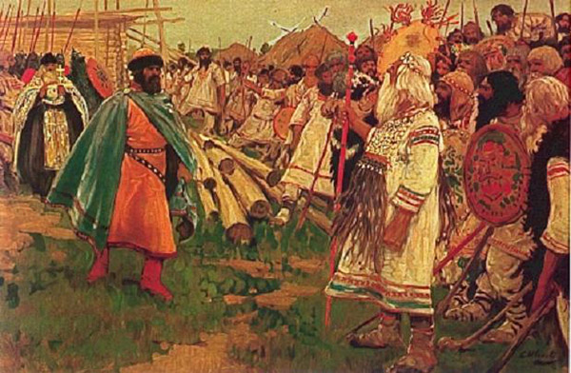
Не сразу Русь приняла новую веру. Столкновения язычников и христиан долго сотрясали страну.
Хороводы по всей Руси использовались в качестве праздничного ритуального танца в основном весной. Круг у славян являлся символом солнца, и танец символизировал приближение расцвета природы и стремился помочь ей пробудиться после зимы. Хоровод сопровождался песней-просьбой о будущем урожае.
Люди приносили на поле испеченный накануне большой каравай и “подкармливали” им землю. Использовали танец и для того, что бы отвести предполагаемую беду от селения – один крестьянин на коне опахивал землю по краю всего села, а остальные, держась за руки, цепочкой шли за ним и пели.

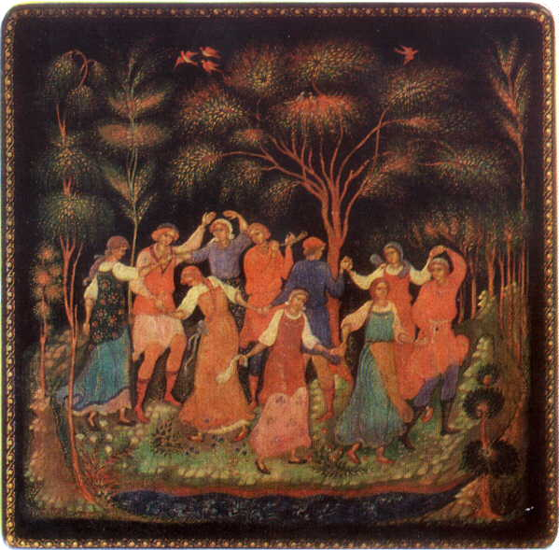
Хороводы – любимое развлечение сельской молодежи. И невесту можно выбрать, и жениха присмотреть. Хоровод служил также молодежным развлечением и включал в себя не только непосредственно сам круговой танец, но и многое другое: гуляющие играли на музыкальных инструментах, внутри самого хоровода разыгрывались бытовые сценки и пантомимы.

Комоедицы (23 марта) – “праздник поедания комов”, особых блинов, посвященных медведю. Более известен как Масленица. Люди прыгали через костры, умывались талой водой или снегом, после чего торжественно сжигали на костре чучело Зимы-Марены, подбрасывая в костёр мусор, солому и старые вещи.

Обычно Масленицу (Марену) представляли в образе огромной женоподобной фигуры, которую делали из соломы, наряжали нелепым образом, сажали в сани и возили по селам. Карнавальный поезд мог состоять из десятка саней, в которых разъезжали ряженые. После завершения праздничного ритуала куклу сжигали, прощаясь с ней:
“Ты прощай, прощай,
Наша Масленица.
Ты прощай, прощай,
Наша широкая...”
Образ Масленицы соединял в себе смертоносное (зима) и животворящее (весна) начала: люди словно бы вступали в новую жизнь, прощались со старой. С принятием христианства образ Масленицы претерпел значительные изменения, хотя и не утратил до конца языческих черт. Живой дух праздника не заменит ни что. Не многим в наше время удавалось вот так лихо прокатиться на тройке под гармошку

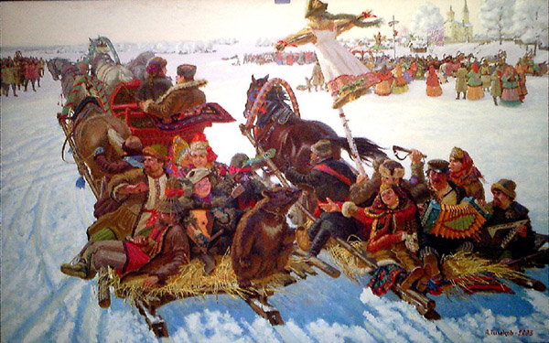
После этого шли “будить медведя” (“пробуди”). В яме-берлоге, укрывшись валежником, лежал ряженый, изображавший спящего медведя. Вокруг берлоги водили хоровод, криками стараясь разбудить косолапого. Затем начинали бросать в него ветки, снежки, прутья. “Медведь” не просыпался до тех пор, пока одна из девушек не садилась ему на спину и не подпрыгивала на ней. Затем девушка убегала, унося с собой кусок медвежьего наряда. Ряженый вставал и начинал плясать, подражая пробуждению медведя, и шел искать свою потерю, опираясь на костыль:

“Скрипи нога, скрипи липовая!
И вода-то спит, и земля-то спит.
И по сёлам спят, по деревням спят.
Одна баба не спит, на моей коже сидит.
Мою шёрстку прядёт, моё мясо варит.
Мою кожу сушит”.
Поймав свою обидчицу, “медведь” пытался “задушить” её в своих объятиях. После “пробудей” наставал черед остальных масленичных игрищ: городка, кулачек, коняшек, катания на качелях и лошадях и лазания на столб за подарком.
Масленичный столб. На площади устанавливали высокий, абсолютно гладкий столб вдобавок еще и натертый маслом или салом. На верхушке столба подвешивали какой-либо приз (например – пару сапог) и любой желающий мог попытать счастья снять приз. Задача была не из легких – зачастую смельчаки соскальзывали по столбу обратно вниз под хохот собравшегося народа, едва одолев половину пути.
Часто на верхушке столба устанавливали колесо, с прикрепленными к нему веревками или цепями – прообраз современных “гигантских шагов”. Не перевелись еще богатыри…? Или масла на столб пожалели…? Хотя и без масла не каждому осилить такой столб

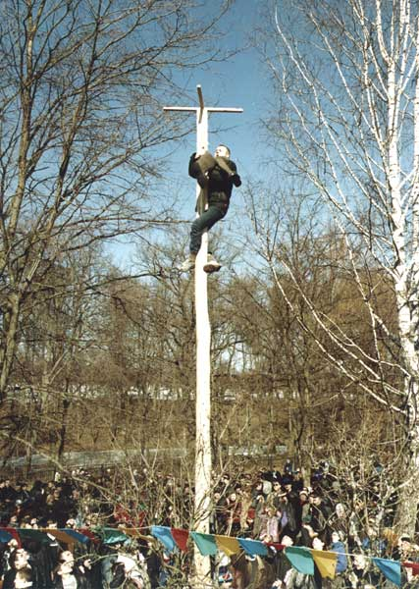

Коляда (Святки) начинается 29 декабря – в пору, когда день понемногу ачинает прибывать, “поворачивая на весну”. Перед празднеством кудесник выл волком, прогоняя злых духов – еще один элемент языческой природной магии. На Коляду существовал обычай рядиться в звериное платье и с песнями ходить по дворам, выпрашивая у хозяев продукты – колядовать. Вот такая проказливая коза и ходила колядовать на Святки. Главой ряженых была коза, за которой шла ее свита - кот, лисица, журавль, свинья:

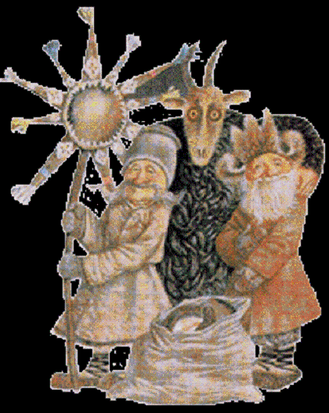
“Ой, пляшу, пляшу для дорогого
Может даст ползолотого.
Ой, мало, мало, на том не стало!
Ой, скачу, скачу, серебра хочу!
Раз имеешь сына, дай головку сыра
Раз имеешь дочку, дай мне мёда бочку
Если не богатый, выгони из хаты
Хоть поленом, хоть метлою, хоть кривою кочергою”

“Звери” подпевали:
”Наша коза - стара дереза
С Киева шла, всю Русь обошла”….

Люди бросали колядующим в мешок гостинцы: колбасу, сало, пряники, печенье – кто, чем богат. Собрав полный мешок гостинцев отправлялись пировать.
Игра «Третий лишний»
Играющие становятся по кругу парами лицом к центру так, что один из пары находится впереди, а другой сзади него. Один ребенок убегает, а другой догоняет. Убегающий встаёт впереди любой пары, тогда стоящий сзади становится «третьим лишним» и убегает.
Игра «У медведя на бору»
Число играющих может быть от 5 до 30 человек. В одном углу площадки обозначается «берлога», где находится выбранный из числа играющих «медведь». Остальные играющие – дети. Они располагаются на противоположной стороне, в «доме». Место между «берлогой » и «домом» - «бор».
Дети идут в «бор» за «грибами» и «ягодами», постепенно приближаясь к «берлоге». Имитируя сбор «ягод» и «грибов», они напевают:
У медведя на бору
Грибы, ягоды беру.
А медведь не спит,
На меня глядит!
С последними словами ребята бросают в «медведя» травку и бегут от него врассыпную или стараются спрятаться «дома», а «медведь» стремится поймать их (запятнать, то есть дотронуться рукой).
Пойманный делается «медведем»; если «медведю» не удалось никого поймать, он возвращается в «берлогу», а игроки снова начинают собирать в «бору» «грибы» и «ягоды».
Правила.
- «Медведь» может ловить ребятишек только после того, как они полностью произнесут приговорку.
Место, где «медведь» может их ловить, необходимо обозначить линиями или предметами.
Игра «Гуси-лебеди»
Число играющих различно: от 10 до 40 человек. С одной стороны площадки (зала) обозначают «дом», с другой – «пастбище». Выбирают «пастуха» и «волка», остальные – «гуси-лебеди». Они располагаются в «доме».
«Волк» становится в середине площадки, а «пастух» около «»гусей и «лебедей». Он говорит: «Гуси-лебеди – гулять! Пока волка не видать!»
Все «гуси» и «лебеди» бегут через поле на «пастбище», изображая руками взмахи крыльев – «летят». После слов пастуха: «Гуси-лебеди, домой, серый волк под горой!», они бегут «домой», а «волк» старается поймать их, добегая до самого «дома».
Пойманных игроков подсчитывают и отпускают «домой» или держат в логове «волка» до его замены. После 2 – 3 игр выбирают нового «волка» и «пастуха» из числа пойманных «гусей». В конце отмечаются лучшие «гуси», то есть те играющие, кого ни разу не поймал «волк». А также лучший «волк» - тот водящий, который сумел поймать большее число «гусей».
Правила.
- Если играющих немного (8-10), можно играть до тех пор, пока не будут переловлены все «гуси».
- «Гусям» разрешается выбегать и возвращаться в «дом» только после слов, сказанных «пастухом». Нарушивший правило считается пойманным.
- «Волк» может ловить «гусей» только после слов – «под горой» и только до линии «дома».
Игра «Два мороза»
Число участников различно: от 10 до 40 человек. На противоположных сторонах площадки (зала) отмечаются два «дома». Из играющих выбирают два водящих – два «мороза»: «мороз – красный нос» и «мороз – синий нос».
Оба «мороза» обращаются к ребятам со словами:
Мы – два брата молодые,
Два мороза удалые!
Далее один говорит: «Я – мороз красный нос!». Другой: «Я – мороз синий нос!» Потом вместе «Кто из вас решится в путь – дороженьку пуститься?» Ребята хором отвечают:
Не боимся мы угроз
И не страшен нам мороз!
После этого играющие бегут на другую сторону площадки за линию «дома». Оба «мороза» ловят перебегающих и «замораживают». Пойманные замирают на тех местах, где их «заморозили». Затем «морозы» опять обращаются к играющим, а те ответив, перебегают в другой «дом», напротив. По дороге они выручают «замороженных». Игра повторяется несколько раз. Затем выбирают новых «морозов» из непойманных игроков. В конце игры отмечается тот «мороз», который больше «заморозил» ребят.
Правила.
- Выбегать можно только после слов «и не страшен нам мороз».
- Если кто – либо выручит «замороженного», но сам, не добежав до «дома», будет «заморожен», то вырученный им игрок опять становится на то место, где был «заморожен».
Игра «Совушка»
Выделяется «Совушка». Ее гнездо в стороне от площадки. Играющие на площадке. «Совушка» в гнезде. По сигналу учителя «День наступает — все оживает» дети ходят, бегают, подражают полету бабочек, птиц, жуков. По сигналу «Ночь наступает — все замирает» играющие замирают, останавливаются в той позе, в которой их застал сигнал. «Совушка» выходит охотиться, шевельнувшихся уводит в свое гнездо. По сигналу «День наступает — все оживает» «Совушка» уходит в гнездо, играющие опять оживают. «Совушка» меняется через две-три игры.
Игру можно проводить под музыку: «День...»—музыка звучит громко, «Ночь...» — музыка звучит тихо.
Игра «Хитрая лиса».
Играющие стоят по кругу на расстоянии одного шага друг от друга. Вне круга очерчивается дом лисы. Учитель предлагает играющим закрыть глаза. Дети закрывают глаза, а учитель обходит круг (за спинами детей) и дотрагивается до одного из играющих, который становится хитрой лисой. Затем учитель предлагает играющим открыть глаза и внимательно посмотреть, кто из них хитрая лиса, выдаст ли она себя чем-нибудь. Играющие три раза спрашивают хором (с небольшими промежутками) сначала тихо, затем громче: «Хитрая лиса, где ты?» При этом все смотрят друг на друга. Когда все играющие (в том числе и хитрая лиса) в третий раз спросят: «Хитрая лиса, где ты?», хитрая лиса быстро выходит на середину круга, поднимает руку вверх и говорит: «Я здесь!». Все играющие разбегаются по площадке, а хитрая лиса их ловит. Всех пойманных она отводит к себе домой. После того как лиса поймает 2—3 человек, воспитатель говорит: «В круг!». Играющие снова образуют круг, и игра возобновляется.
Игра «Белые медведи».
В углу площадки обозначается льдина. На ней двое водящих—белые медведи. Остальные игроки—медвежата. Они размещаются произвольно на площадке. По сигналу учителя водящие, взявшись за руки, выбегают и начинают ловить медвежат. Догнав медвежонка, водящие должны соединить свободные руки так, чтобы медвежонок оказался между ними. Пойманного отводят на льдину и продолжают ловить других. Когда пойманных будет двое, они также берутся за руки и начинают ловить. Игра продолжается до тех пор, пока останутся не пойманными два медвежонка. Пойманные последними считаются самыми ловкими, и при повторении игры они будут белыми медведями. Медвежатам не разрешается разъединять руки водящих и вырываться, когда их ведут на льдину, а белым медведям—хватать убегающих за руки и одежду. Медвежата, выбежавшие за границу площадки, считаются пойманными. Во время игры надо подавать сигнал для отдыха: все останавливаются, а не пойманные поднимают правую руку вверх.
Игра «День и ночь».
Две команды стоят на середине площадки спиной друг к другу на расстоянии 1,5—2 м. Одна команда день, другая— ночь. У каждой команды на своей стороне площадки дом. Учитель неожиданно говорит: «День» или «Ночь». Соответствующая команда быстро убегает в свой дом, а другая ее догоняет. Затем все встают на прежние места, а учитель или помощники подсчитывают пойманных игроков. Игра повторяется, команды убегают и догоняют не по очереди, а по вызову учителя, всегда неожиданному. Выигрывает команда, которая поймает больше противников.
Варианты: играющие стоят не спиной друг к другу, а боком, лицом; команды называются вороны и воробьи.

ПРИЛОЖЕНИЕ 6
Подвижные игры народов Ближнего Зарубежья
Табун (Бурятская народная игра)
Участники игры становятся в круг лицом к его центру, крепко держась за руки, изображают лошадей. В середине круга находятся жеребята. Они изредка издают звуки, подражающие лошадиному ржанью. Вокруг табуна ходит жеребец, охраняющий жеребят от нашествия волков. А два-три волка рыскают, норовят разорвать круг, схватить жеребенка и увести его в свое логово, чтобы накормить волчат. Жеребец, охраняющий табун, наводит страх, пугает волков. Если он осалит волка, то тот считается убитым. Игра продолжается до тех пор, пока жеребец не отгонит или не перебьет всех волков.
Правила игры. Волк может разрывать круг. Пойманного жеребенка он должен ловко увести к себе в логово.
Подними платок (Дагестанская народная игра)
Игроки становятся в круг, в центре его кладут головной платок. Звучит национальная мелодия, все танцуют дагестанскую лезгинку. С окончанием музыки каждый участник игры старается первым поднять платок.
Правила игры. Нельзя тянуться за платком и выходить из круга раньше, чем прекратится музыка.
Займи место (Татарская народная игра)
Одного из участников игры выбирают водящим, а остальные играющие, образуя круг, ходят взявшись за руки. Водящий идет за кругом в противоположную сторону и говорит:
Как сорока стрекочу,
Никого в дом не пущу.
Как гусыня гогочу,
Тебя хлопну по плечу-
Беги!
Сказав беги, водящий слегка ударяет по спине одного из игроков, круг останавливается, а тот кого ударили, устремляется со своего места по кругу навстречу водящему. Обежавший круг раньше занимает свободное место, а оставшийся становится водящим.
Правила игры. Водящий не имеет права подсматривать. Во время игры никому нельзя выходить за пределы круга. Обмениваться норками разрешается только тогда, когда водящий находится на противоположной стороне круга.
Колдун (Украинская народная игра)
Перед началом игры выбирают колдуна. Для этого один из игроков вытягивает перед собой правую руку ладонью вниз, остальные подставляют под нее по одному указательному пальцу. По команде «Раз, два. Три!» или по окончании считалки все отдергивают пальцы, а игроку с вытянутой рукой необходимо захватить чей-нибудь палец. Тот, чей палец будет таким образом захвачен трижды, становится колдуном.
Все разбегаются, а колдун пытается догнать кого-нибудь и дотронуться рукой. Пойманный замирает, разведя руки в стороны. Расколдовать его могут другие игроки, дотронувшись до него рукой. Однако колдун следит за своей жертвой, и как только кто-либо снимает чары, то он повторным ударом старается снова запустить их. Кроме того, он пытается заколдовать и тех, кто отваживается выручить товарища.
Правила игры. Заколдованный игрок остается на месте. Заколдованный трижды сам становится колдуном, а его предшественник присоединяется кК убегающим.
Заяц-месяц (Белорусская народная игра)
Играющие стоят по кругу. Ведущий и дети начинают перекличку:
-заяц-месяц, где был?
- в лесу.
-что делал?
-сено косил.
-куда клал?
-под колоду.
-кто украл?
-чур.
На кого падает слово чур, тот догоняет детей, а они разбегаются врассыпную.
Правила игры. Бежать можно только после слова чур. Пойманным считается тот, кого коснулся ловишка.
Иванка (Белорусская народная игра)
На земле чертят круг диаметром 5-10 м. Это лес, а в середине квадратик-дом лесовика. В квадрат помещают Иванку и выбирают лесовика. Остальные- лебеди.
Лебеди, залетая в лес, пробуют забрать Иванку, а лесовик- поймать лебедей рукой или дотронуться до них прутиком. Лебедь, которому удается вывести из леса Иванку, сам становится лесовиком, и игра начинается сначала.
Правила игры. Забегать в дом лесовика нельзя. Пойманные лебеди выбывают из игры до смены ролей. Лесовик не имеет права выходить из леса и все время стоять возле дома, он должен двигаться по площадке.
Пастух и козы ( Узбекская народная игра)
Играющие делятся на две группы: одна- пастухи, другая- козы. Козы находятся в кругу диаметром 6 м, пастухи- вне круга. По сигналу один из пастухов, подпрыгивая на одной ноге, входит в круг и ловит коз (касается рукой). Через некоторое время по сигналу в круг, также подпрыгивая, входит другой пастух, а первый занимает его место. Игра продолжается, пока пастухи не поймают всех коз, после этого команды меняются ролями.
Выигравшей считается группа пастухов, поймавшая коз за самое короткое время. Пастухи могут иметь атрибуты национального костюма: бумажные тюбетейки, поясные платки и т.д.
Правила игры. Козы не должны выходить из круга, пока их не осалили. Пастух имеет право подпрыгивать как на левой, так и на правой ноге.
Ястребы и ласточки (Казахская народная игра)
В игре участвует неограниченное число играющих. Игроки делятся на две группы, становятся в два ряда спиной друг к другу. В одном ряду будут ястребы, во втором – ласточки. Одного игрока выбирают ведущим. Он ходит между игроками и говорит слова отрывно: лас- пауза- точка, или яс…, а окончание слова не произносит. Тогда группа, чье название произнесено полностью, разбегается в разные стороны, а игроки неназванной группы догоняют их. Пойманные игроки считаются членами ловящей группы.
Правила игры. Разбегаться и ловить можно только по соответствующему сигналу. Побеждает та команда, в которой к концу игры окажется больше игроков.
Ударь жгутом! (Грузинская народная игра)
На площадке чертится круг диаметром 6-10 м ( в зависимости от количества участников). Игроки становятся в круг. Один из них по жребию или по назначению- кочинчара, который на одной ноге преследует игроков и ударом мягкого жгута (длиной 50-60 см) старается осалить их. Игроки, используя обманные движения, стараются избежать ударов. После осаливания одного-двух игроков избирается новый кочинчара.
Если кочинчаре не удалось в течение 10-15 секунд осалить кого-нибудь из игроков, его заменяют другим. Более ловким. При смене кочинчара новому передается жгут, а старый кочинчара присоединяется к остальным игрокам.
Правила игры. Игрокам, кроме кочинчары, не разрешается выходить за пределы круга. Кто выйдет за круг, считается осаленным и он временно выходит из игры до смены кочинчары. Кочинчара не имеет права менять ногу. Осаливать жгутом разрешается только ниже колена.

ПРИЛОЖЕНИЕ 7
Подвижные игры народов Дальнего Зарубежья
Эстафета «Рикша» (китайская игра)
Игроки делятся на пары и по команде «Внимание», «Марш» выполняют задания. Продвигаются вперед в положении упора лежа, перебирая руками. Ноги участия в работе не принимают. Выигрывает та, команда игроки, которых заканчивают выполнение заданий первыми при соблюдении условий игры.

Эстафета «Перенести третьего» (китайская игра)
Игроки делятся на тройки и по команде Внимание», «Марш» выполняют задания. Два игрока цепляют руки, а третий игрок садиться к ним на руки. По команде игроки должны добежать до флажка и вернуться к стартовой линии. Другие игроки выполняют тоже задание. Выигрывает та, команда игроки, которых заканчивают выполнение заданий первыми.
Волчонок (Литовская народная игра)
Играющие образуют круг. Считалкой выбирают волчонка. Он стоит в середине круга и старается выйти из него. Стоящие в кругу дети держатся за руки и периодически то поднимают, то опускают их, дразня волка и приговаривая: «Волчонок, бедняжка попался. Железыне ворота, серебряные ключи! Ты ни сюда, ты ни туда не вылезешь.»
Волчонок должен быть очень ловким: он внезапно бросается то в одну, то в другую сторону, обманывая стоящих в кругу.
Правила игры. Проход волчонку из круга закрывается при опускании сцепленных рук. После выхода волчонка из круга на эту роль выбирается другой игрок.
Яблоко (Молдавская народная игра)
Играют одновременно до пятнадцати детей. Взявшись за руки, они образуют круг. По желанию выбирается водящий. Он встает в центр круга и говорит:
Яблоко, червивое яблоко,
Ветер дует, оно падает.
Когда водящий начинает произносить эти слова, игроки бегут по кругу. С окончанием фразы все должны быстро присесть на корточки. Тот, кто не сумеет это выполнить, т.е. сделает хотя бы один шаг или упадет. Выбывает из игры. Игра продолжается до тех пор, пока в кругу не останется трех игроков. Они объявляются победителями.
Правила игры. Бегущим по кругу игрокам не разрешается разъединять руки. Из двух игроков, нарушивших правило, выходит из игры один- тот, у кого окажется свободной правая рука. Однако по уговору можно выводить из игры и того, у кого окажется свободной левая рука. За соблюдением правил во время игры следит водящий.

Сторож ( Эстонская народная игра)
Играющие ложатся на ковер и делают вид, что они спят. Сторож бегает между лежащими, касается всех подряд палочкой и говорит: «Становись за мной!» те дети, до которых дотронулась палочка выполняют команду. Когда все встали, сторож неожиданно кричит: «Ночь!». Все играющие должны как можно скорее лечь, а сторож следит за ними.
Правила игры. Команду следует выполнять быстро и безоговорочно. Тот, кто лег последним, становится сторожем.
Черное и белое (Эстонская народная игра)
Две команды- «Черные» и «Белые»- стоят в шеренгах лицом друг к другу. Ведущий бросает картонный диск, у которого одна сторона черная, другая- белая. В зависимости от того, какая сторона при падении окажется наверху- белая или черная,- одна команда начинает ловить другую. Убегающие пытаются выскочить за прочерченную линию дома. Побеждает та команда, на счету у которой за время игры окажется больше пойманных противников.
Правила игры. Ловить противников можно только после констатирующих слов ведущего: «Белые!» (или: «Черные!». Догонять убегающего можно только до линии дома. Пойманные за линией дома не засчитываются.

